# 新田县社会停车场-新田县体育公园1号

# （府前路）地下停车场项目

**水土保持方案报告表**

**编制单位：中慧力祥项目管理有限公司**

**二零二二年六月**

# 新田县社会停车场-新田县体育公园1号

# （府前路）地下停车场项目

# 水土保持方案报告表

**项目名称：新田县社会停车场-新田县体育公园1号**

**（府前路）地下停车场项目**

**建设单位：湖南青云发展集团有限公司**

**法定代表人：胡普锋**

**单位地址：新田县龙泉街道滨河西路58号**

**联系人：谢利兵**

**联系电话：17769275388**

# 新田县社会停车场-新田县体育公园1号

# （府前路）地下停车场项目

**水土保持方案报告表**

## 编制单位：中慧力祥项目管理有限公司

## 批 准：梁巨权

## 核 定：毛建中

审 查：郭 栋

校 核：彭 征

项目负责人：高祖华

编 写：杨 芳

#### 新田县社会停车场-新田县体育公园1号（府前路）

地下停车场项目水土保持方案报告表

|  |  |  |  |  |  |  |
| --- | --- | --- | --- | --- | --- | --- |
| 项目  概况 | 地理位置 | | 龙泉街道府前路中部（人防大厦南面） | | | |
| 建设内容 | | 本项目分为两个部分；地下部分为地下停车场及人防工程、设置普通停车区、充电桩停车区、配电房及消防泵房，停车位设计235个（其中充电车位45个，普通停车位预留安装充电桩条件），地上部分为管理用房、街心公园和地上停车位、道路。 | | | |
| 建设性质 | | 新建 | | 总投资（万元） | 1427.37 |
| 土建投资（万元） | | 1427.37 | | 占地面积（hm2） | 永久：1.425 |
| 临时：0.07 |
| 动工时间 | | 2022年8月 | | 完工时间 | 2022年12月 |
| 土石方（万m3） | | 挖方 | 填方 | 借方 | 余（弃）方 |
| 2.99 | 0.89 | / | 2.12 |
| 取土（石、砂）场 | | 本项目未设置取土场。 | | | |
| 弃土（石、渣）场 | | 由新田县盛合渣土公司运输至工业南园鲁丽厂区工地填埋 | | | |
| 项目区  概况 | 涉及重点  防治区情况 | | 湘水中上游省级重点防治区 | | 地貌类型 | 湘南丘陵地貌 |
| 原地貌土壤侵蚀模数[t/(km2·a)] | | 603.11（参照湖南省水土保持规划） | | 容许土壤流失量  [t/(km2·a)] | 500 |
| 项目选址（线）水土保持评价 | | | 本工程不在水土流失严重、生态脆弱区，不在水土流失重点防治区内，不在河道两岸、湖泊和水库周边的植被保护带，不占用国家水土保持监测网络中的水土保持监测站、重点试验区及国家确定的水土保持长期定位观测站工程选址不存在制约因素。 | | | |
| 预测水土流失总量（t） | | | 26.0 | | | |
| 防治责任范围（hm2） | | | 1.495 | | | |
| 防治标准等级及目标 | | 防治标准等级 | 南方红壤区一级标准 | | | |
| 水土流失治理度  （%） | 98 | | 土壤流失控制比 | 1.0 |

|  |  |  |  |  |  |  |
| --- | --- | --- | --- | --- | --- | --- |
|  | 渣土防护率（%） | 99 | | 表土保护率室） | | 92.0 |
| 林草植被恢复率  （%） | 98 | | 林草覆盖率（%） | | 27 |
| 水土保持措施 | 防治分区 | 工程措施 | | 植物措施 | | 临时措施 |
| 主体工程区 | 1.土地整治0.85hm2.  2.场地硬2500M2。  3.排水沟渠500米。 | | 1.播撒草籽7900平方米。  2.种植树木45棵。 | | 临时苫盖3000m2，彩条布苫盖3000m2。临时排水沟400m、临时沉沙池3座、临时土质排水沟500m。临时彩钢围挡415米。临时洗车池1处。 |
|  | 办公服务区 | 1.种植马尼拉草350平方米。  2.硬化350平方米。  3.排水沟210米。 | | 1.种植马尼拉草皮350平方米。  2.种植桂花树55棵。 | |  |
| 水土保持投资估算  （万元） | 工程措施 | 27.505 | | 植物措施 | | 2.3 |
| 监测措施 | / | | 临时措施 | | 10.4 |
| 独立费用 | 3.80 | | 基本预备费 | | / |
| 水土保持补偿费 | 1.495万元 | | / | | / |
| 总投资 | 45.5 | | | | |
| 编制单位 | 中慧力祥项目管理有限公司 | | 建设单位 | | 湖南青云发展集团有限公司 | |
| 法定代表人及电话 | 董小菊 | | 法定代表人及电话 | | 胡普锋 | |
| 地址 | 新田县龙泉街道润池绿州小区5栋2单元1303号 | | 地址 | | 新田县龙泉街道滨河西路58号 | |
| 联系人及电话 | 陈鹏15217870466 | | 联系人及电话 | | 谢利兵17769275388 | |
| 邮编 | 425700 | | 邮编 | | 425700 | |

# 新田县社会停车场-新田县体育公园1号

# （府前路）地下停车场项目

**水土保持方案报告表**

编制说明

建设单位：湖南青云发展集团有限公司

编制单位：中慧力祥项目管理有限公司

2022年6月

**目 录**

1. 项目概况 1
   1. 项目简况 1
   2. 设计水平年 4
   3. 水土流失防治目标 4
   4. 水土流失防治责任范围 6
   5. 水土保持措施布设成果 6
   6. 拆迁（移民）安置与专项设施迁（改）建 7
   7. 施工进度 7
   8. 自然概况 7
2. 项目组成与工程布置 13
   1. 项目组成 13
   2. 项目工程布置 13
   3. 施工组织 17
   4. 工程占地 19
   5. 土石方平衡 20
3. 项目水土保持评价 23
   1. 主体工程选址水土保持评价 23
   2. 建设方案与布局水土保持评价 22
   3. 主体工程设计中水土保持措施界定 28
4. 水土流失分析与预测 30
   1. 水土流失现状分析 30
   2. 水土流失影响因素分析 30
   3. 土壤流失量调查 31
   4. 水土流失危害分析 34
5. 水土保持措施 35
   1. 防治区划分 35
   2. 水土保持工工程设计标准 35
   3. 施工要求 36
   4. 水土保持措施进度安排 37
6. 水土保持投资概算及效益分析 38
   1. 投资概算 38
   2. 效益分析 44
7. 水土保持管理 46
   1. 组织管理 46
   2. 后续设计 46
   3. 水土保持监理 46
   4. 水土保持施工 46
   5. 水土保持设施验收 47

**附件：**

附件1：项目委托书

附件2.新田县发改局对项目立项批复。

附件3.新田县自然资源局对项目用地预审文件。

#### 附图：

附图1：项目地理位置图

附图2：项目水系图

附图3：项目总平面布置图

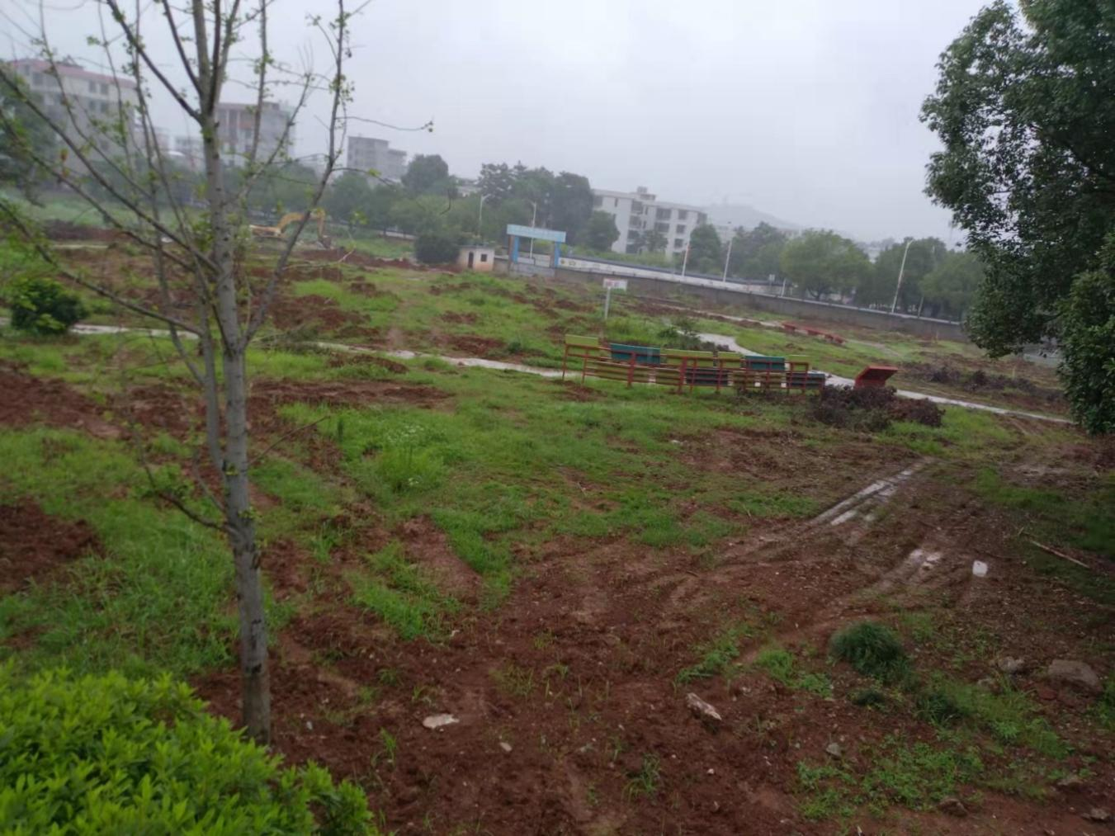

### 项目概况

### 1.1 项目简况

#### 1.1.1 项目基本情况

**项目名称：**新田县社会停车场-新田县体育公园1号（府前路）地下停车场项目

**建设单位：**湖南青云发展集团有限公司

**建设地点：**新田县龙泉街道府前路（人防大厦南部）

**建设规模：**新田县社会停车场-新田县体育公园1号（府前路）地下停车场项目占地约14250平方米（约21.37亩），总建筑面积约8699.28平方米（其中地下室面积7896.64M2，地面管理用房802.64M2）。地下建筑为地下公共停车场及人防工程，设置普通停车区、充电桩停车区、配电房及消防泵房等，停车位总计235个（包含45个充电车位）。地上建筑为管理用房和街心公园、地面部分停车位，本项目仅建设地下室工程和地上的管理用房、街心公园、道路建设。地下室顶板（7896M2）覆土之后进行土地整治，播撒草籽，种植树木，后期建设街心公园的建设（种植树木、道路硬化、休闲凉亭、红色文化牌坊、雕塑），其余地面土地主要用于地面停车场（45个停车

位、管理用房用地、硬化道路、地面绿化）。

**项目性质：**新建

**项目占地：**本项目征占地总面积为1.495hm2，其中永久占地面积1.425hm2；施工生活区位于项目征占地红线之外，占地面积为0.07hm2属于临时占地。

附图1-1项目位置图

项目位置图（南临府前路、东临人防大厦、北临信访局）

**土石方：**项目土石方挖方总量为2.99万m3，挖方总量2.99万m3，填方总量为0.89万m3，无借方，余方2.12万m3由新田县盛和渣土股份有限公司接收，运输至工业南园鲁丽工业厂区（运距2.5KM，厂区填方面积121.55亩，原始地理高程192.66米，完成后厂区地面高程201.26米，需用填方45.37万立方米）。

附图：余土接纳区域图片

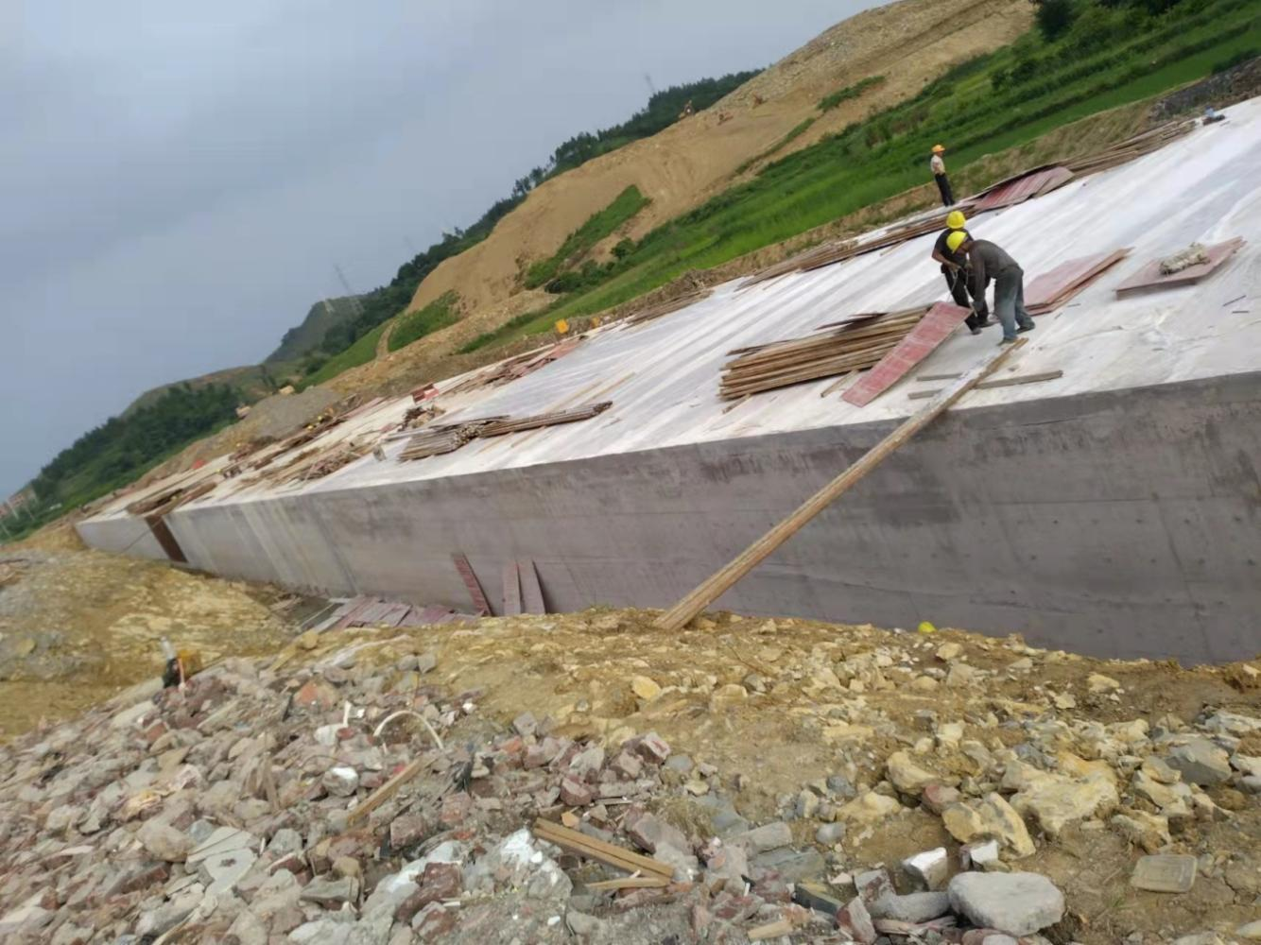

（鲁丽工业厂区土方回填区域图，现状高程195.66M，填筑后高程201.26米）

**项目投资**：工程总投资1427.37万元；其中土建投资1422.04万元。

**项目时段：**项目主体工程将于2022年8月开工，预计于2022年12月完工，总工期5个月。

#### 1.1.2 项目前期工作进展情况

2021年10月，新田县发展和改革局批复了《关于同意新田县社会停车场-新田县体育公园1号（府前路）地下停车场项目》立项的批复，（新发改审批〔2021〕132号）。

2021年9月，湖南青云发展集团有限公司作为新田县龙泉街道府前路地下停车场公共停车场项目的建设单位。

2021年12月，新田县发展和改革局批复《关于同意新田县社会停车场-新田县

体育公园1号（府前路）地下停车场项目初步设计及概算》的批复，（新发改投资〔2021〕176号）。

2022年2月，广东景森设计股份有限公司完成《新田县社会停车场-体育公园1号

（府前路）地下停车场建设项目初步设计》。

2022年3月，新田县住房和城乡建设局颁发了《新田县龙泉街道府前路地下

社会停车场项目的建设》工程规划许可证，（建字第292802202200062号）。

2022年4月，建设单位湖南青云发展集团有限公司委托中慧力祥项目管理有限公司（以下简称“公司”）承担《新田县龙泉街道府前路地下停车场公共停车场项目水土保持方案报告表》的编制工作。接受委托后，我公司组织相关技术人员，在分析工程技术资料、深入现场查勘和与建设施工监理单位沟通的基础上，根据《生产建设项目水土保持技术标准》（GB50433-2018）等技术规范的要求，于2022年6月编制完成项目水土保持方案报告表。

### 1.2 设计水平年

根据《生产建设项目水土保持技术标准》（GB50433—2018）的规定，方案设计水平年为主体工程完工后，方案确定的水土保持措施实施完毕并初步发挥效益的时间。建设类项目为主体工程完工后的当年或后一年。本工程将于2022年8月开工建设，2022年12月完工，工期5个月，方案设计水平年定为2023年。

### 1.3 水土流失防治目标

#### 1.3.1 执行标准等级

根据《全国水土保持区划》，项目区水土保持区划属南方红壤区。项目区位于湘水中上游湖南省水土保持重点防治区。依据《生产建设项目水土流失防治标准》（GB/T50434-2018），本项目水土流失防治执行南方红壤区一级防治标准。

#### 1.3.2 防治目标

a)基本目标

本工程水土保持方案应达到以下水土流失防治的基本目标：

①项目建设范围内的新增水土流失应得到有效控制，原有水土流失得到治理；

②水土保持设施安全有效；

③水土资源、林草植被应得到最大限度地保护与恢复；

④水土流失治理度、土壤流失控制比、渣土防护率、表土保护率、林草植被恢复率、林草覆盖率等六项指标应符合现行国家标准《生产建设项目水土流失防治标准》（GB/T50434-2018）的规定。

b)目标修正

根据《生产建设项目水土流失防治标准》（GB/T50434-2018）的有关规定，水土流失防治目标需根据地区干旱程度、土壤侵蚀强度、地形地貌、是否位于城区及行业标准要求等进行修正，具体如下：

1)地区干旱程度：项目区属于湿润地区，水土流失治理度、林草植被恢复率以及林草覆盖率直接采用标准规定值。

2)土壤侵蚀强度：项目区属于以微度侵蚀为主的南方红壤区，土壤流失控制比定为1.0。

3)地形地貌：项目区地貌类型为湘南丘陵区，渣土防护率直接采用标准规定值。

4)是否涉及城市区：项目位于湖南省新田县龙泉街道城区内，渣土防护率提高2%，林草覆盖率提高2%。

5)是否涉及重点预防区：不涉及。

6)根据项目特点修正

①林草覆盖率：本项目为地下车库人防建设项目，项目地上建设在本次建设规划范畴之内。本项目涉及绿化工程，因此本项目具有林草植被恢复率、林草覆盖率。

②表土保护率：根据工程开工前影像结合地勘报告，项目进场前，项目地块为周边居民生活垃圾弃土区及其他项目堆土区，现状地块表土不能作为种植土使用，无表土可剥，不计列表土保护率。

按以上原则修正后的水土流失防治标准指标值见下表。

**表1-1水土流失防治标准（至设计水平年）**

|  |  |  |  |  |  |  |  |
| --- | --- | --- | --- | --- | --- | --- | --- |
| 防治标准 | 一级标准规定值 | | 按侵蚀强度修正 | 项目位于城区 | 根据项目特点修正 | 采用标准 | |
| 施工期 | 设计水平年 | 施工期 | 设计水平年 |
| 水土流失治理度  （％） |  | 98 |  | 是 |  |  | 98 |
| 土壤流失控制比 |  | 0.9 |  | 是 | +0.1 |  | 1.0 |
| 渣土防护率（％） | 95 | 97 |  | 是 | +2 | 97 | 99 |
| 表土保护率（％） | 92 | 92 |  | 是 |  | / | / |
| 林草植被恢复  （％） |  | 98 |  | 是 |  |  | 98 |
| 林草覆盖率（％） |  | 25 |  | 是 | +2 |  | 27 |

### 1.4水土流失防治责任范围

按照《生产建设项目水土保持技术标准》（GB50433-2018）的规定，生产建设项目水土流失防治责任范围包括项目永久征地、临时占地（含租赁土地）以及其他使用与管辖区域，项目水土流失防治责任范围为1.495hm2。

### 1.5水土保持措施布设成果

根据项目的实际情况和可能造成的水土流失特点，项目水土流失防治区分为一个主体工程区。

##### 主体工程区未实施水土保持措施：

（1）工程措施：

土地整治：在顶板覆土后对主体工程区进行土地整治，其中永久占地区域用于街心公园建设、地面停车场、地面建设管理用房用地、地面道路硬化、地面绿化等，临时占地区域占地面积较少，土地整治之后，恢复至原状，项目土地整治面积共0.85hm2（计划2022年11月实施），工程措施预计投资27.25万元。工程措施主要：1）占地面积土地平整整理，地下室顶板覆土1.0米，用于播撒草籽及种植树木。2）地面道路及场地硬化2500M2。3）修建永久性排水沟500米，排水至市政主排水管网。

(2)临时措施：

1）临时砖砌排水沟：府前路地下停车库项目在项目区四周布设了长约400m的砖砌临时排水沟，用于连接市政雨水管网。排水沟尺寸400mm×400mm，预计投资4.00万元。（计划2022年10月实施，项目新增）。

2）临时沉沙池：项目区在临时排水沟与市政管网连接处，布设临时沉沙池，本项目共布设3座临时沉沙池。沉沙池尺寸1500mm×1500×1000，预计投资0.30万元。（计划2022年10月实施，项目新增）。

3）彩条布苫盖：由于雨季即将来临，项目区在临时堆土场与开挖边坡处布设彩条布防止水土流失。于两处共布设彩条布3000m2，预计投资2.85万元。（计划2022年8月实施，项目新增）。

4）临时土质排水沟：项目施工后在临时堆土场周围布设临时土质排水沟500m，尺寸300mm×400mm。预计投资0.50万元。（计划2022年8月实施，项目新增）。

5）临时围挡：项目区设置外围钢板护栏，共设置415米长高2.0米钢板护栏（2021年10月完成）。

##### 主体工程区已实施水土保持措施：

（1）临时措施：

1）临时彩条布苫盖：布设在裸露地表、以及施工生产区域，项目铺盖密目防尘网3000m2，共投资2.85万元。（已于2022年4月前已实施）。

2）项目区设置外围钢板护栏，共设置415米长高2.0米钢板护栏。

### 1.6 拆迁（移民）安置与专项设施迁（改）建

本项目不涉及拆迁（移民）安置与专项设施改（迁）建。

### 1.7 施工进度

主体工程拟定于2022年8月开工，计划于2022年12月完工，总工期5个月。截至2022年5月15日，本项目主体工程仍未动工建设。但是，项目地区域于2022年4月前已实施彩钢板围栏，局部裸露地表采取了临时彩条布苫盖覆盖，采取了临时水土保持措施。

### 1.8自然概况

##### （1）地形地貌

新田县位于湖南省南部，地理坐标为：东经112°02’～23’，北纬25°40’～26°06’。南北长49.2公里，东西宽30公里，总面积1022.4平方公里。新田县地处中亚热带大陆性季风湿润气候区，气温较高，严寒期短，夏热期短，春温多变，寒潮频繁，夏季多雨，夏秋多旱，光照充足，无霜期长，四季分明。

新田县貌属湘南波状丘陵区，湘南中部波状丘陵亚区，微地貌单元为丘陵。基地现状为荒地，地块西侧有现状县发改局，北侧有人防大楼，东侧为公路用地。沿路线方向基本平坦，与路线垂直方向为东高西地，高程变化不大。在地质构造上，建设场地地区属于湘南丘陵地带，其主体一直处于古陆状态，成为陆源物质的供给地。侏罗纪以来转为下陷，构成建设场地盆地基底，接收巨厚的中新生代堆积，是一个相对稳定的构造单元。新田县场地地区除宁新断层（宁愿至新田）深断裂通过其西部外，境内尚有纵横三道断层。从北向南依次为：嘉禾至新田石羊断层、桂阳至新田莲花断层、祁阳嗮白滩至新田金陵断层。以上断层均形成于第四纪以前，且第四纪全新世以来一直相对较稳定，未见活动迹象，对该场区建设影响性不大。

##### （2）气象及降雨

新田县地处低纬度地带，位于南岭至九凝山之间，全年气温冬寒夏热，春秋温和，属于亚热带气候类型，为亚热带湿润性季风气候。新田县的气候特点是：四季分明，气候温和、雨量适中、春温多变、秋高气爽、梅雨显著、夏雨集中。新田县全年平均日照时数为1712h，年平均温度18.7℃，极端最高气温41℃，极端最低气温-5.6℃，年平均绝对湿度25.8mb左右，全年无霜期288天左右。历史土壤冻结深度3~8cm，最深11cm。新田县区主导风向，全年为西南偏南风。夏季多东南风和南风，

新田县地处季风性湿润气候区域，气候温和、雨量充沛、四季明显，年均气温18.1℃，一月平均气温6.6℃，七月平均气温28.8℃，年际变幅为17.4℃~19℃，比湘北地区高1.8~2.3℃。多年平均降水量1425毫米，降水时间比较集中，夏末至冬初少雨，无霜期达288天，年日照1712小时，太阳辐射值111.93千卡／平方厘米，全年蒸发量1446.5毫米，是湖南省四大“温室县”之一。

项目地区域无实测径流资料，项目地距离新田河主河道约为3.5KM，下游有新田水文站有1959-2003年逐月逐日径流资料，根据上述资料情况，项目地径流系列按照1974-2003年以新田水文站作为参证站，按该站面积比一次方转换。

项目地下游新田河洪峰流量是以新田水文站作为参证站，采用面积指数法来推求，计算时采用的面积指数n取0.67。求得项目地上游段位各种频率下的设计洪水。

附表：新田县府前路地下停车场区域径流系数表

|  |  |  |  |  |  |  |  |  |  |  |  |  |  |  |  |  |  |  |  |  |  |  |  |  |  |  |
| --- | --- | --- | --- | --- | --- | --- | --- | --- | --- | --- | --- | --- | --- | --- | --- | --- | --- | --- | --- | --- | --- | --- | --- | --- | --- | --- |
| **项目地逐年月平均流量表**（F=1.5km2）单位：m3/s | | | | | | | | | | | | | | | | | | | | | | | | | | |
|  | 四 | | 五 | | 六 | | 七 | | 八 | | 九 | | 十 | | 十一 | | 十二 | | 一 | | 二 | | 三 | | 年平均 | |
| 1974 | 0.02 | | 0.04 | | 0.05 | | 0.03 | | 0.02 | | 0.02 | | 0.02 | | 0.02 | | 0.01 | | 0.02 | | 0.02 | | 0.01 | | 0.02 | |
| 1975 | 0.04 | | 0.14 | | 0.14 | | 0.05 | | 0.05 | | 0.03 | | 0.03 | | 0.02 | | 0.02 | | 0.01 | | 0.02 | | 0.03 | | 0.07 | |
| 1976 | 0.03 | | 0.03 | | 0.12 | | 0.09 | | 0.04 | | 0.03 | | 0.04 | | 0.03 | | 0.02 | | 0.01 | | 0.01 | | 0.02 | | 0.09 | |
| 1977 | 0.01 | | 0.03 | | 0.08 | | 0.05 | | 0.04 | | 0.03 | | 0.03 | | 0.02 | | 0.02 | | 0.02 | | 0.02 | | 0.01 | | 0.07 | |
| 1978 | 0.04 | | 0.08 | | 0.04 | | 0.01 | | 0.02 | | 0.02 | | 0.01 | | 0.01 | | 0.01 | | 0.02 | | 0.05 | | 0.07 | | 0.06 | |
| 1979 | 0.03 | | 0.03 | | 0.04 | | 0.03 | | 0.03 | | 0.04 | | 0.02 | | 0.02 | | 0.02 | | 0.01 | | 0.02 | | 0.03 | | 0.06 | |
| 1980 | 0.06 | | 0.14 | | 0.07 | | 0.05 | | 0.05 | | 0.03 | | 0.02 | | 0.02 | | 0.01 | | 0.01 | | 0.01 | | 0.03 | | 0.07 | |
| 1981 | 0.04 | | 0.04 | | 0.08 | | 0.05 | | 0.04 | | 0.04 | | 0.03 | | 0.03 | | 0.02 | | 0.01 | | 0.01 | | 0.02 | | 0.08 | |
| 1982 | 0.02 | | 0.04 | | 0.05 | | 0.04 | | 0.06 | | 0.04 | | 0.03 | | 0.02 | | 0.02 | | 0.02 | | 0.02 | | 0.02 | | 0.07 | |
| 1983 | 0.11 | | 0.13 | | 0.11 | | 0.06 | | 0.05 | | 0.03 | | 0.03 | | 0.02 | | 0.02 | | 0.03 | | 0.07 | | 0.20 | | 0.10 | |
| 1984 | 0.05 | | 0.07 | | 0.06 | | 0.04 | | 0.04 | | 0.06 | | 0.03 | | 0.03 | | 0.02 | | 0.02 | | 0.02 | | 0.02 | | 0.11 | |
| 1985 | 0.06 | | 0.04 | | 0.05 | | 0.07 | | 0.04 | | 0.05 | | 0.04 | | 0.03 | | 0.02 | | 0.02 | | 0.03 | | 0.04 | | 0.08 | |
| 1986 | 0.03 | | 0.04 | | 0.07 | | 0.04 | | 0.03 | | 0.02 | | 0.02 | | 0.01 | | 0.01 | | 0.02 | | 0.02 | | 0.03 | | 0.07 | |
| 1987 | 0.02 | | 0.10 | | 0.05 | | 0.03 | | 0.02 | | 0.02 | | 0.02 | | 0.01 | | 0.01 | | 0.01 | | 0.01 | | 0.04 | | 0.06 | |
| 1988 | 0.02 | | 0.03 | | 0.04 | | 0.01 | | 0.02 | | 0.01 | | 0.01 | | 0.01 | | 0.01 | | 0.01 | | 0.02 | | 0.03 | | 0.05 | |
| 1989 | 0.02 | | 0.13 | | 0.09 | | 0.03 | | 0.02 | | 0.02 | | 0.01 | | 0.01 | | 0.01 | | 0.02 | | 0.01 | | 0.01 | | 0.05 | |
| 1990 | 0.06 | | 0.03 | | 0.03 | | 0.03 | | 0.03 | | 0.03 | | 0.02 | | 0.02 | | 0.01 | | 0.01 | | 0.02 | | 0.02 | | 0.06 | |
| 1991 | | 0.01 | | 0.01 | | 0.01 | | 0.01 | | 0.01 | | 0.01 | | 0.01 | | 0.01 | | 0.01 | | 0.01 | | 0.01 | | 0.01 | | 0.01 | |
| 1992 | | 0.09 | | 0.05 | | 0.05 | | 0.04 | | 0.02 | | 0.02 | | 0.01 | | 0.01 | | 0.01 | | 0.01 | | 0.01 | | 0.06 | | 0.03 | |
| 1993 | | 0.17 | | 0.33 | | 0.43 | | 0.04 | | 0.25 | | 0.46 | | 0.01 | | 0.09 | | 0.01 | | 0.01 | | 0.03 | | 0.11 | | 0.16 | |
| 1994 | | 0.03 | | 0.02 | | 0.07 | | 0.05 | | 0.07 | | 0.04 | | 0.03 | | 0.03 | | 0.02 | | 0.01 | | 0.01 | | 0.02 | | 0.03 | |
| 1995 | | 0.02 | | 0.02 | | 0.08 | | 0.10 | | 0.09 | | 0.05 | | 0.04 | | 0.03 | | 0.02 | | 0.02 | | 0.02 | | 0.02 | | 0.04 | |
| 1996 | | 0.04 | | 0.03 | | 0.03 | | 0.03 | | 0.05 | | 0.03 | | 0.02 | | 0.02 | | 0.03 | | 0.02 | | 0.02 | | 0.02 | | 0.03 | |
| 1997 | | 0.07 | | 0.09 | | 0.13 | | 0.03 | | 0.03 | | 0.11 | | 0.05 | | 0.03 | | 0.02 | | 0.02 | | 0.01 | | 0.03 | | 0.05 | |
| 1998 | | 0.05 | | 0.05 | | 0.06 | | 0.06 | | 0.05 | | 0.05 | | 0.04 | | 0.04 | | 0.04 | | 0.04 | | 0.06 | | 0.05 | | 0.05 | |
| 1999 | | 0.02 | | 0.03 | | 0.02 | | 0.03 | | 0.03 | | 0.03 | | 0.03 | | 0.03 | | 0.02 | | 0.03 | | 0.02 | | 0.02 | | 0.03 | |
| 2000 | | 0.06 | | 0.04 | | 0.03 | | 0.02 | | 0.04 | | 0.04 | | 0.03 | | 0.02 | | 0.02 | | 0.02 | | 0.02 | | 0.02 | | 0.03 | |
| 2001 | | 0.04 | | 0.04 | | 0.07 | | 0.06 | | 0.05 | | 0.04 | | 0.03 | | 0.02 | | 0.02 | | 0.02 | | 0.02 | | 0.02 | | 0.03 | |
| 2002 | | 0.01 | | 0.02 | | 0.01 | | 0.02 | | 0.04 | | 0.01 | | 0.01 | | 0.01 | | 0.01 | | 0.02 | | 0.02 | | 0.01 | | 0.02 | |
| 2003 | | 0.03 | | 0.07 | | 0.05 | | 0.04 | | 0.03 | | 0.02 | | 0.02 | | 0.02 | | 0.01 | | 0.02 | | 0.02 | | 0.02 | | 0.03 | |
| 平均 | |  | |  | |  | |  | |  | |  | |  | |  | |  | |  | |  | |  | | 0.04 | |

从上表可以看出，项目区最大月平均径流量0.16M3/S，最小月平均径流量0.01M3/S。按照明渠典型断面计算过流量，项目地采用0.4*0.4米明渠，可以满足该区域最大径流量排泄。

##### （3）水文

新田位于湖南省南部永州市东南部，[地理](https://www.monseng.com/locals)坐标为:东经112°.02’~112°.23’，北纬25°.40’~26°.06’，是国家扶贫开发工作重点县。全县辖7镇12乡、2个办事处、379个行政村（居委会），总面积1022.4平方公里，总人口37.8万人。县境东接桂阳，直达郴州、广东；南临嘉禾，是能源协作区；西接宁远，为土特产集散通渠；北毗祁阳，通常宁，自古商贾交往频繁。县境南北长，东西窄，地形为向南开口的狭长盆地，呈九嶷山脉与阳明山相拥之势，四面环山，西北地势较高，东南地势较低。境内最高点海拔1080米，最低点海拔200米，大致是五分山丘、三分岗地、二分平原和水面。地下矿藏资源有铁、煤、锑、铅、锌、锰、汞、重晶石、冰州石等15种。

全县有河溪沟涧114条，其中汇水面积超过100平方公里的有11条。主要河流是由日东河、日西河汇流的新田河，新田县从北到南纵贯全县境域，流经全县5个乡镇，新田河集雨面积948.67平方公里，占全县总体面积的94.28%。全县地下水资源丰富，尤以西北部青光岭和大冠岭为最，全境理论水能蕴藏量24421千瓦。

##### （4）土壤

根据本次勘察成果，拟建场地内特殊性岩土主要为杂填土、粘性土、灰岩。

1、杂填土(Q4ml)

杂色，湿～饱和，松散～稍密，主要成分为黏性土、砂石及碎砖、砖块等建筑垃圾，堆填时间超过10年，分布于整个场地，土质的均匀性和密实度差，力学性质差。该层土壤层厚1.1米-2.4米，施工期需进行挖除。

2、粘性土(Qel)

拟建场地内②层黏土（Qel）由砂砾岩风化残积形成，黄褐色，含有少量砾石，无摇震反应，稍有光泽，干强度及仍性中等，该层在场地内连续分布，层厚3.4米-5.4米。

3、灰岩(kls)

紫红色，碎削结构，中厚层状构造，裂隙稍有发育，岩芯较破碎，多呈短柱状及长柱状，岩块手不易折断，遇水易黏化，失水易干裂，岩体较破碎，岩性质量较差，RqD=50-75。该层厚5.20米-18.80米。

##### （5）地下水

场地内地下水类型主要为基岩裂隙水，赋存于砂砾岩及粉砂岩裂隙中，水量贫乏，根据场地钻孔资料观察，稳定地下水位埋深在7.5米-9.6米之间，场地内地下水主要受邻区地下水、地表水渗透补给、以井的形式或向邻区渗透及大气蒸发排泄，根据区域水文资料，该区域地下水受季节影响较大，一般水位年变化幅度为1-2米。

##### （6）植被

项目区植被类型为密度较稀的常绿阔叶与落叶阔叶混交林，局部地表呈裸露状态，由于长期人为活动的影响，人工植被已占主导地位。主要树草种有马尾松、楠竹、香樟、柳树、黑麦冬、马尼拉草皮等，项目区林草覆盖率为21.5%。

### 2 项目组成与工程布置

### 2.1 项目组成

项目组成：地下部分为地下停车场及人防工程、设置普通停车区、充电桩停车区、配电房及消防泵房，停车位设计235个（其中充电车位65个，普通停车位预留安装充电桩条件），地上部分为管理用房、街心公园和地面公路、出入口、停车场（45个停车位）、街境绿化。

**表2-1项目组成表**

|  |  |  |  |  |
| --- | --- | --- | --- | --- |
| 名称 | 序号 | 项目组成 | 占地面积（m2） | 备注 |
| 主体工程 | 1 | 人防（停车位） | 7896.64 |  |
| 2 | 配电房以及消防泵房配 | 200.00 |  |
| 3 | 地上管理用房 | 802.64 |  |
| 4 | 其他 | 100 |  |
| 合计（重复不计列） | | | 8699.28 |  |

**表2-2主要经济技术指标表（汇总表）**

|  |  |  |
| --- | --- | --- |
| 序号 | 项目 | 数量 |
| 1 | 规划用地面积 | 14245㎡ |
| 2 | 总建筑面积 | 8699.28㎡ |
| 地下总建筑面积 | 7896.64㎡ |
| 人防面积 | 6252.36㎡ |
| 3 | 停车数量 | 280辆 |

### 2.2 项目工程布置

**平面布置：**本项目南邻府前路、北临信访大楼、东邻人防大楼。项目占地面积约14250平方米，地上部分为街心公园，总建筑面积8699.28平方米，主要建设内容为地下停车场及人防工程、设置普通停车区、充电桩停车区、配电房及消防泵房，停车位设计235个（其中充电车位65个，无障碍车位5个，普通停车位预留安装充电桩条件）。施工生活区位于项目外部北侧，施工生活区占用其他项目地块，地面已硬化处理，场地范围内采用集装箱的形式供人员办公及生活，占地面积0.07hm2。地下停车库沿府前路条形展开，南面设置主要出入口坡道，北面设置次要出入口坡道，同时连接西侧项目地下停车库防火区域，流线安全便捷。同时停车库战时作为战时乙类六级兼顾人民防空工程（人员临时掩蔽）。

附图：项目总体平面图

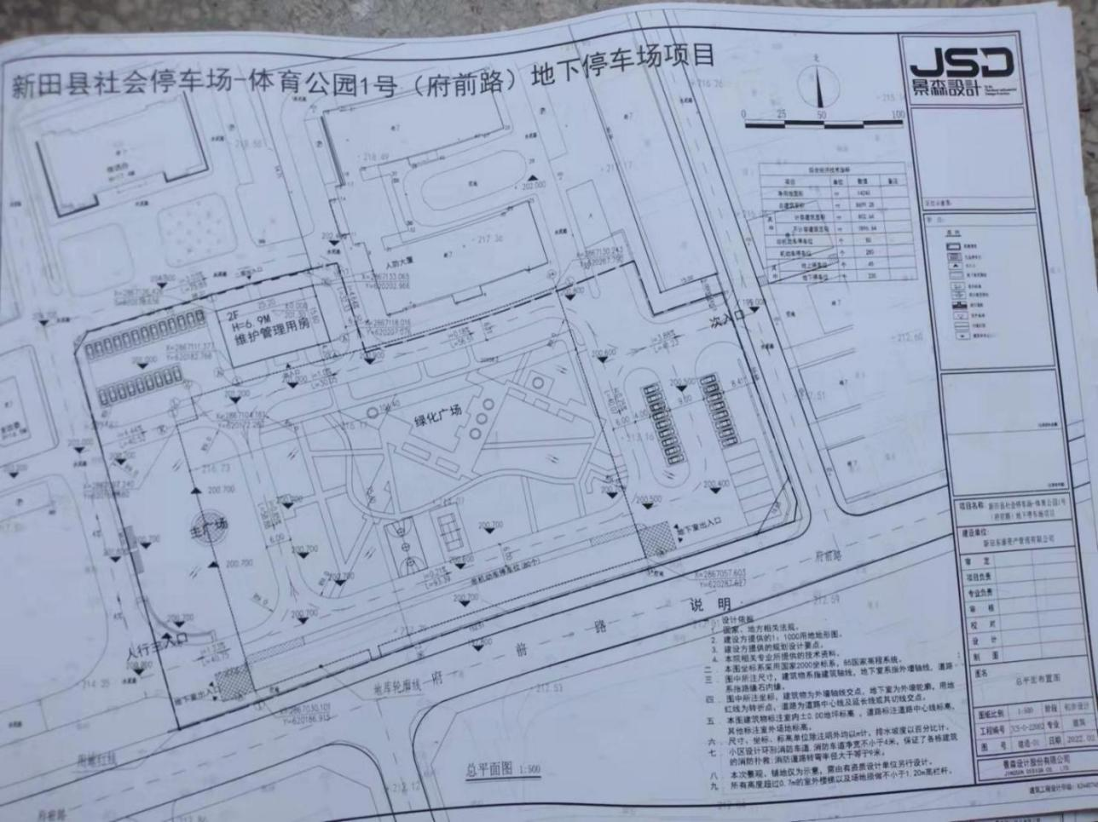

**项目红线退让情况：**基地北边退用地红线8m，东边退用地红线28m，西边退用地红线5m，南边退用地边界5m。

**竖向设计：**根据基地四周城市道路标高，本工程场地现状标高定为198.66米左右。设计完成地面街心公园地面高程200.7米，比府前路地面高程高出0.2米，地下停车位高程194.85米。本工程高程为吴淞高程系，坐标为1954年北京坐标系。通过对原始地形

分析，两个出入口位置高差2米，设计利用车库底板找坡以及利用府前路路出入口降低标高来解决出入口高差问题，车辆进口基本与府前路路标高相同，入口处设置15.0米机动车候车道，防止车辆拥堵。本项目地上建筑一栋管理用房，地下建筑包括人防工程、消防泵房、配电房等地下室层高3800mm，地库覆土厚度1000mm-1200mm。

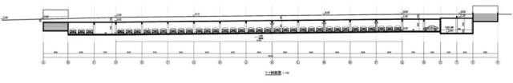**图2-1 地库剖面图**

场内交通组织：本项目为地下车库停车场项目（战时人防），项目区内设置三个出口，区内道路按照设计呈回字形，方便车辆进出。

场外交通组织：停车库沿府前路条形展开，南面府前路路设置主要出入口坡道，北面设置次要出入口坡道，利用西侧项目设置次要出入口，流线安全便捷。交通便利可满足生产材料和产品运输需求。

给水系统：本地块由府前路市政给水管网接入一路DN150给水管，市政给水引入管水表型号为DN100。在地块内呈环状布置，以供地下室室内给水及室内外消防用水，并保证供水流量和压力符合规范要求。

生活给水系统：市政供水压力为0.25Mpa，本工程全层均采用市政供水。本工程仅涉及地下车库内给水设计，地上驿站公共厕所及室外绿化用水仅预留用水接口及用水量，不包含在本次设计范围内消防用水：由府前路路上市政给水管网接入一路DN150给水管，供地块内的室外消防用水。

排水系统：项目涉及室内排水污、废水合流；室外排水雨、污分流。本工程仅设计地下车库内排水，地上及室外工程不包含在本次设计范围内，室外污水、雨水待二期工程统一考虑。地下车库排水连接由雨水管道排至府前路市政雨水管道。排污泵出水管采用热镀锌钢管；管径≥DN80卡箍接口，其余丝接。

景观绿化工程：本项目为地下停车场项目，地面街心公园、地面道路、地面停车位、街境绿化，因此本项目涉及绿化工程。

##### 主体工程区建设现状：

工程进度：本项目于2022年8月进行开工建设，根据现场勘查时，现阶段项目主体建设尚未开始，但项目地已实施了彩钢板围栏，局部裸露土地表采用临时彩条布苫盖覆盖。目前已完成项目场地平整以及施工生产生活区的建设。计划整个项目在2022年12月完工。

主体工程区建设期水土保持临时措施设计效果图：

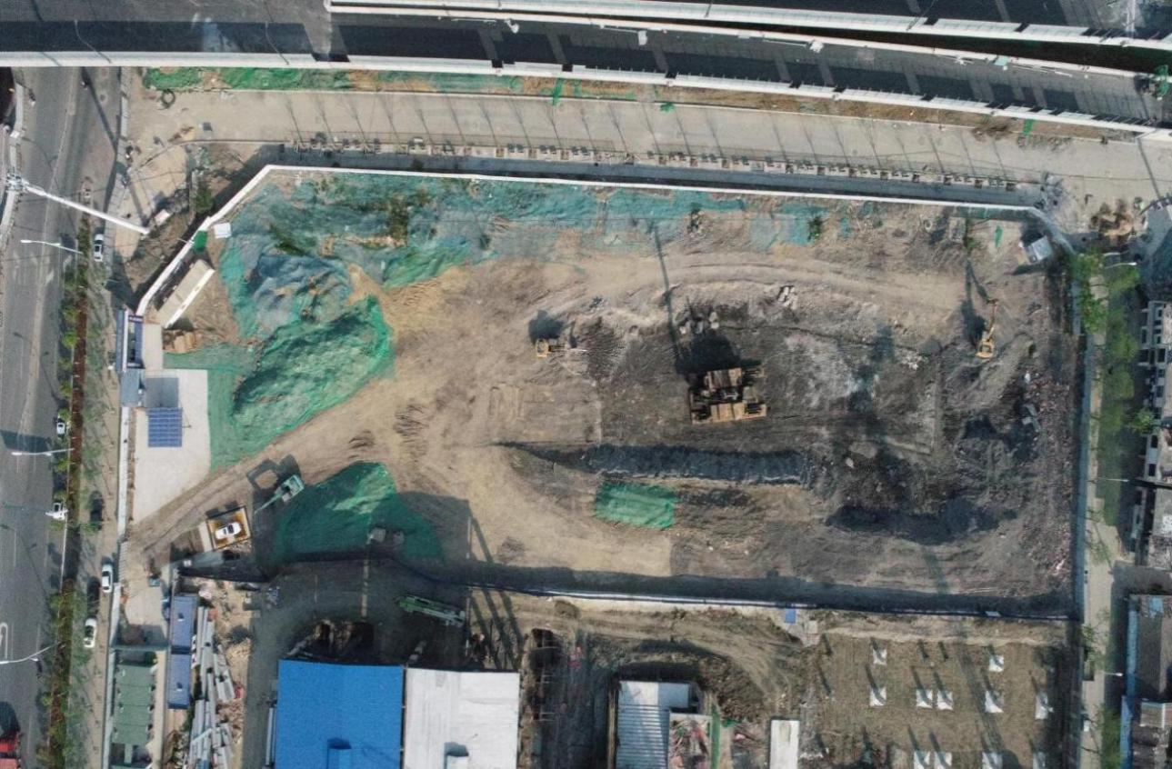

**图2-2 主体工程建设施工期水土保持设计效果图**

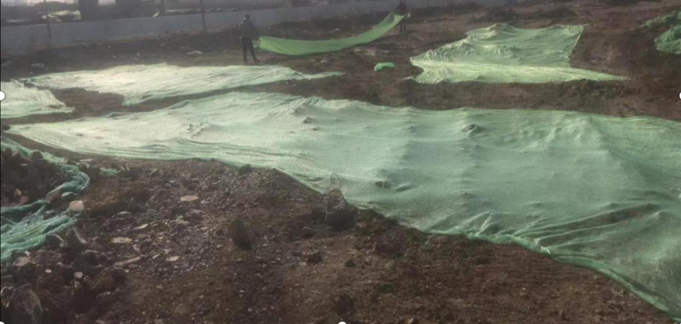

**图2-3 主体工程施工现场水土保持临时设施效果图**

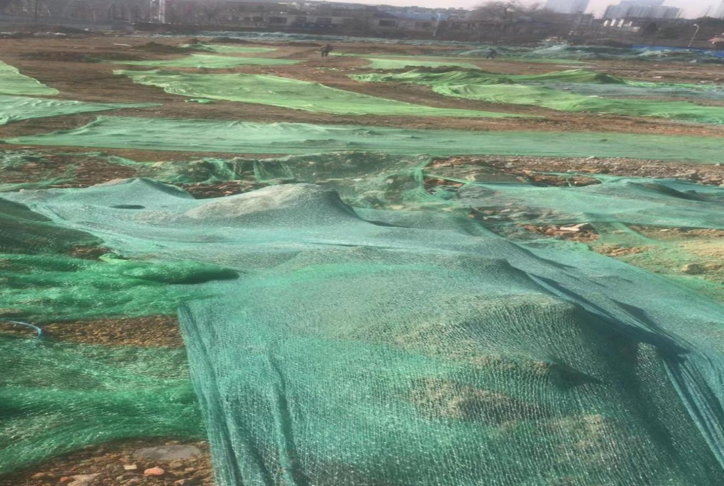

### 图2-4主体工程施工现场水土保持临时设施效果图

### 2.3 施工组织

#### 2.3.1施工布置

##### 施工生产生活区布置：

本项目施工生活区位于项目施工区域外部北侧，施工生活区占用项目地块，地面已做硬化处理，场地范围内采用集装箱的形式供人员办公及生活，占地面积0.07hm2，施工生活区临建于项目区北侧府前路路占用项目退让地，待施工完成后拆除集装箱，恢复至原状。

施工生产区用于建筑施工材料堆放，位于项目地施工区内部左侧，占地面积0.8hm2，位于项目内部西侧。经调查本项目施工生产区，所占土地面积为施工区域内部临时用地，均位于用地红线内，且作为退让用地，不做地下建设。

临时堆土场：本项目在项目区东侧退让地布设一处临时堆土场，占地面积约为0.3hm2。本项目施工过程中共产生土方2.99万m3，其中的0.89万立方米用作车库顶回填土方，暂时堆积于项目地东侧。余方2.12万m3。其中车库顶部填方0.89万m3，用于地下车库顶板覆土，项目顶板覆土深度1.0m-1.2m。余土由新田县盛和渣土股份有限公司接收，运输至工业南园鲁丽工业厂区（运距2.5KM，厂区填方面积121.55亩，原始地理高程192.66米，完成后厂区地面高程201.26米，需用填方45.37万立方米）。

施工道路：本工程位于新田县龙泉街道府前路路与府东路交叉路口，施工交通依托既有公共交通道路，施工场地北侧设置员工出入口和车辆出入口。项目外部不需新建临时道路。

施工水源、施工电源、施工通讯条件：本项目周围市政水、电、通信等基础设施较完善，基本满足本项目施工要求。

施工材料：工程所需施工材料就近购买。

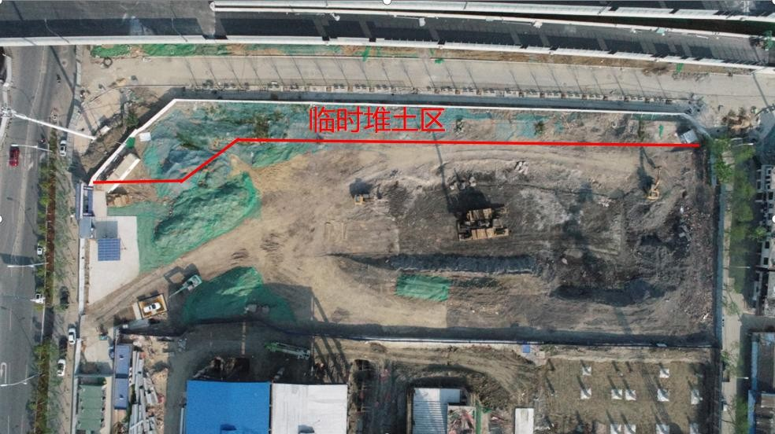

**图2-6 项目区临时堆土区设计效果图**

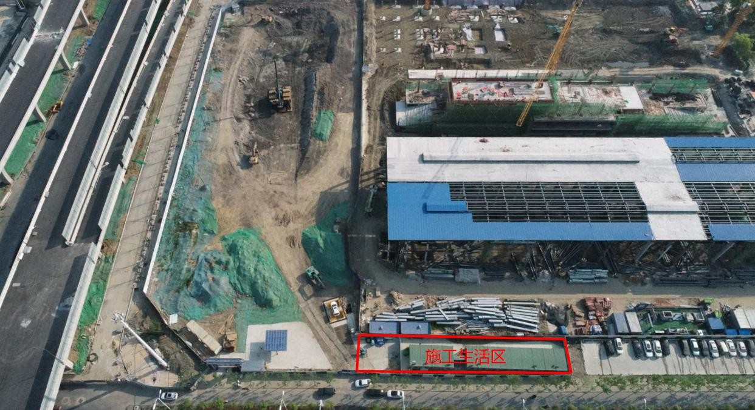

**图2-7 项目区施工生活区设计效果图**

2.3.2施工方法与工艺

施工方法：根据项目工程建设的特点，施工划分为地下建筑施工、地上建筑工程以及场地平整。

##### （1））基坑开挖

基坑开挖采用主要采用反铲挖掘机、自卸汽车和长臂挖机。土方开挖顺序以“先开挖对基坑位移要求较低的一侧土体，再开挖对基坑位移要求较高的一侧土体”为基本施工原则。采取信息化施工，以每层土方及支撑施工阶段围护桩、立柱的变形控制值为依据，以每天和前期分阶段的监测数据作参考，调整制定本层及其以下各层土方与支撑施工的时间和措施，确保基坑及周边环境变形量控制在允许范围内。基坑回填须待各构筑物结构施工完且验收合格后方可进行，避免重复开挖。土方回填时事先抽掉积水，清除淤泥杂物，回填土利用开挖的原土，并清除掺入的有机质，回填土的含水率控制在15%～25%之间。回填应逐层水平填筑，逐层碾压。宜避开雨季施工，严禁大雨期间进行回填施工，并应做好防雨及排水措施。

##### （2）支护桩及立柱桩施工方案

地下室工程主体结构：放线→复核→柱钢筋绑扎、预留预埋同时进行满堂脚手架搭设→梁模板支撑→钢筋绑扎→隐蔽验收→封柱模（同时进行梁板模板支模）→浇筑砼→梁板钢筋绑扎→预埋、预留→隐蔽验收→硅浇筑→养护。

##### （3）配套管线施工

管线施工主要包括项目内部给排水沟明沟、电缆等管槽开挖、管槽回填及检查井施工。

检查井：首先在井底铺设砂砾垫层，然后用砼浇筑检查井的基础部分，并在基础上支设立墙模板，保证了模板的垂直度后进行砼浇筑。

### 2.4 工程占地

本项目总占地面积为1.425hm2，项目区分为：主体工程区，占地1.425hm²，占地类型为仓储用地，施工生产区位于用地红线内，不重复计算面积；施工生活区（纳入主体工程区）位于红线外占用项目退让地，占地面积0.07hm²，占地类型为工业用地。具体占地情况见表2-3。

**表2-3 工程占地情况表**

|  |  |  |  |  |
| --- | --- | --- | --- | --- |
| 组成 | 占地面积 | 占地类型 | 占地性质 | 合计 |
| 主体工程区 | 1.425 | 建设用地 | 永久占地 | 1.425 |
|  | 建设用地 | 临时占地 | 0.07 |
| 合计 | 1.425 |  |  | 1.495 |

### 2.5 土石方平衡

（1）表土平衡

本项目占地类型为交通运输用地，根据现场调查结合施工日志及历史影像和地勘报告可知，项目区内无表土资源，因此本方案对表土不作要求。

（2）土石方平衡原则

土石方平衡考虑因素

①挖填数量的差别；

②挖填的先后顺序；

③挖填地点之间的距离；

④挖填方材料质量。

（3）土石方平衡原则

可操作性和综合利用原则：土石方平衡充分考虑施工组织、土石方材质和数量等因素；土石方调运遵循挖填同时、就近回填的原则，尽量综合利用土石方。

根据现场调查、场地原始标高和设计标高，结合工程施工图设计等文件，本方案对项目土石方进行核算。截至2022年5月，本项目已完成主体工程区的地表清理阶段，剩余地面工程、管线工程、基坑工程尚未开始。本项目绿化工程暂未开标，因此本项目不涉及绿化覆土，不计列本项目土石方平衡，土石方具体情况如下：

场地平整

拟建工程位于建设场地新田县府前路路以南、府前路路以北、府前路以西，其第四纪地貌形态为湘南波状丘陵，微地貌为岗地，杂填土堆填，地形稍有起伏东高西低。本次勘察钻孔孔口处地面标高为200.7~201.5m，最大高差1.2m。

主体建筑基坑工程

本项目地下车库（人防工程）共占地面积为14250m2，平均挖基坑深度3.5-4.0m，地下车库顶板覆土厚度1.0m-1.2m，项目共挖方2.99万m3，填方0.89万m3，余方2.1万m3。余方由新田县盛和渣土股份有限公司接收，运输至工业南园鲁丽工业厂区（运距2.5KM，厂区填方面积121.55亩，原始地理高程192.66米，完成后厂区地面高程201.26米，需用填方45.37万立方米）

管线工程

管线工程包括给水、雨水、污水、电力、通信和燃气管道，项目区内新建管线沿道路布设接入府前路预留线路接口。路基填筑时同步进行管线埋设施工，管线工程开挖后应及时铺设、及时回填土方并压实，项目区内建筑为地下建筑，管线与排水明沟（夯土层之上）在基坑开挖就已经预留位置，因此此项工程并不单独产生土方。

土地平整以及临时拆除产生土方

本项目临时生活区为占用其他项目的临时用地，待项目结束需将活动板房拆除，地面硬化破除将地块回复至原状。本项工程共产生土方0.02万m3。项目开工前入场，进行场地平整共产生土方0.10万m3。两项工程余方共0.12万m3由新田县盛和渣土公司接收用于其他建设项目建设场地的填方。

土石方总平衡

项目土方总开挖量2.99万m3，挖方量2.99万m3，填方量0.89万m3，无借方，余方2.1万m3由新田县盛和渣土股份有限公司接收，运输至工业南园鲁丽工业厂区（运距2.5KM，厂区填方面积121.55亩，原始地理高程192.66米，完成后厂区地面高程201.26米，需用填方45.37万立方米）。项目土石方情况详见下表2-4、2-5、2-6。

**表2-4 项目未实施土石方统计表单位：万m3**

|  |  |  |  |  |  |  |  |  |  |  |
| --- | --- | --- | --- | --- | --- | --- | --- | --- | --- | --- |
| 项目组成 | 挖方 | 填方 | 调入 | | 调出 | | 借方 | | 弃方 | |
| 数量 | 数量 | 数量 | 来源 | 数量 | 去向 | 数量 | 来源 | 数量 | 去向 |
| 临时生活  地平整 | 0.02 |  |  |  |  |  |  |  | 0.02 | 工业南园 |
| ②主体筑物  基坑开挖 |  |  |  |  |  |  |  |  |  |  |
| ③硬化拆除 |  |  |  |  |  |  |  |  |  |  |
| 合计 | 0.02 |  |  |  |  |  |  |  |  |  |

**表2-5 项目未实施土石方统计表单位：万m3**

|  |  |  |  |  |  |  |  |  |  |  |
| --- | --- | --- | --- | --- | --- | --- | --- | --- | --- | --- |
| 项目组成 | 挖方 | 填方 | 调入 | | 调出 | | 借方 | | 弃方 | |
| 数量 | 数量 | 数量 | 来源 | 数量 | 去向 | 数量 | 来源 | 数量 | 去向 |
| ①场地平整 |  |  |  |  |  |  |  |  |  |  |
| ②主体筑物  基坑开挖 | 2.99 | 0.89 |  |  |  |  |  |  | 2.1 | 工业南园 |
| ③硬化拆除 | 0.02 |  |  |  |  |  |  |  | 0.02 | 工业南园 |
| 合计 | 3.01 | 0.89 |  |  |  |  |  |  | 2.12 |  |

|  |  |  |  |  |  |  |  |  |  |  |
| --- | --- | --- | --- | --- | --- | --- | --- | --- | --- | --- |
| 项目组成 | 挖方 | 填方 | 调入 | | 调出 | | 借方 | | 弃方 | |
| 数量 | 数量 | 数量 | 来源 | 数量 | 去向 | 数量 | 来源 | 数量 | 去向 |
| ①地平整 | 0.02 |  |  |  |  |  |  |  | 0.02 | 工业南园 |
| ②主体筑物  基坑开挖 | 2.99 | 0.89 |  |  |  |  |  |  | 2.1 | 工业南园 |
| ③硬化拆除 | 0.01 |  |  |  |  |  |  |  | 0.01 | 工业南园 |
| 合计 | 3.02 | 0.89 |  |  |  |  |  |  | 2.12 |  |

**表2-6 项目土石方平衡表单位：万m3**

**3 项目水土保持评价**

### 3.1主体工程选址水土保持评价

根据《中华人民共和国水土保持法》、《湖南省实施水土保持法办法》、《生产建设项目水土保持技术标准》（GB50433-2018）的规定，本方案对主体工程选址评价具体见表3-1。综上，本项目选址不存在水土保持制约因素。

表3-1主体工程选址评价表

|  |  |  |  |  |
| --- | --- | --- | --- | --- |
| 序号 | 依据 | 条例规定 | 本项目 | 评价 |
| 1 | 《水 | 第十八条：水土流失严重、生态脆弱的地区，应当限制或者禁止可能造成水土流失的生产建设活动，严格保护植物、沙壳、结皮、地衣等。 | 本项目土壤侵蚀属微度侵蚀，不属于水土流失严重、生态脆弱区。 | 满足要求 |
|  |  |  |  |
|  | 土保 | 第二十四条：生产建设项目选址、 |  |  |
|  | 持法》 | 选线应当避让水土流失重点预防 |  |  |
| 2 |  | 区和重点治理区；无法避让的，应  当提高防治标准，优化施工工艺， | 项目不涉及水土流失重点  防治区。 | / |
|  |  | 减少地表扰动和植被损坏范围，有 |  |  |
|  |  | 效控制可能造成的水土流失。 |  |  |
|  | 《湖南 | 第十八条：生产建设项目选址、选线应当避让水土流失重点预防区和重点治理区；无法避让的，应当提高防治标准，优化施工工艺，减少地表扰动和植被损坏范围，有效控制可能造成的水土流失。在水土流失重点预防区和重点治理区、城市规划区范围内，禁止新建破坏植被、损坏地貌等可能造成水土流失的露天采矿生产建设项目。 |  |  |
|  | 省 | 项目涉及省级水土流失重点 |  |
|  | 实施 | 防治区。 |  |
| 3 | 水土 | 本工程位于湖南省新田县龙泉街道内， | 满足要求 |
|  | 保持 | 但不属于露天采矿项目。 |  |
|  | 法办 |  |  |
|  | 法》 |  |  |
|  |  | 3.2.1条第1款：选址（线）应避让 |  |  |
| 4 | 《生 | 水土流失重点预防区和重点治理 | 不涉及 | / |
|  | 产建 | 区。 |  |  |
|  | 设项 |  |  |  |
|  | 目水 |  |  |  |
|  |  |  |  |
|  | 土保 | 3.2.1条第2款：选址（线）应避让 |  |  |
| 5 | 持技 | 河流两岸、湖泊和水库周边的植物 | 不涉及 | / |
|  | 术标 | 保护带。 |  |  |
|  | 准》 |  |  |  |
|  | （GB5 |  |  |  |
|  | 0433-2 | 3.2.1条第3款：选址（线）应避让 |  |  |
| 6 | 018） | 全国水土保持监测网络中的水土  保持监测站点、重点试验区及国家 | 不涉及 | / |
|  |  | 确定的水土保持长期定位观测站。 |  |  |

### 

### 3.2建设方案与布局水土保持评价

#### 工程建设方案评价

根据《生产建设项目水土保持技术标准》（GB50433-2018）的约束性规定，建设方案是否满足对技术标准的约束性规定评价详见表3-2。

表3-2工程建设方案评价表

|  |  |  |  |  |
| --- | --- | --- | --- | --- |
| 序  号 | 对建设方案的约束性规定 | | 本项目 | 评价 |
| 1 | 公路、铁路工程在高填深挖路段，应采用加大桥隧比例的方案，减少大填大挖；填高大于20m，挖深大于30m的，应进行桥隧替代方案论证；路堤、路垫在保证边坡稳定的基础上，应采用植物防护或工程与植物防护相结合的设计方案。 | | 不涉及 | / |
| 2 | 城镇区的建设项目应提高植被建设标准，注重景观效果，配套建设灌溉、排水和雨水利用设施。 | | 项目位于城市区内主体设计有绿化区域，因此对主工程设计考虑了更加完善的雨水排放系统。例如在出库进入口使用更大的雨水井。 | 满足要求 |
| 3 | 山丘区输电工程塔基应采用不等高基础，经过林区的应采用加高杆塔跨越方式。 | | 不涉及 | / |
| 4 | 对无法避让水土流失重点预防区和重点治理区的生产建设项目，建设方案应符合下列规定： | 1）应优化方案，减少工程占地和土石方量；公路、铁路等项目填高大于8m宜采用桥梁方案；山丘区工业场地宜优先采取阶梯式布置。 | 不涉及 | / |
| 2）截排水工程、拦挡工程的工程等级和防洪标准应提高一级。 |
| 3）宜布设雨洪集蓄、沉沙设施。 |
| 4）提高植物措施标准，林草覆盖率应提高1~2%。 |

综上，本项目涉及省级水土流失重点预防区和重点治理区，不涉及水功能一级区的保护区和保留区、自然保护区、世界文化和自然遗产地、风景名胜区、地质公园、森林公园以及重要湿地等水土保持敏感区，但项目位于湖南省新田县龙泉街道，因此增加了排水和雨水设施，工程建设方案满足水土保持要求。

工程占地评价

本工程占地面积1.495hm2，主体工程占地类型为交通运输用地，工程选址不占用基本农田，工程占地类型不存在制约性因素，符合水土保持要求。

土石方平衡评价

本项目用地范围地势平坦，挖方量较小，基坑开挖土方部分回填，部分外运，回填土方堆放于临时堆土场。项目施工期挖方总量为2.99万m3，填方0.89万m3，余方2.12万m3由新田县盛和渣土公司接收工业南园鲁丽工业厂区建设项目地填方建设项目的填方。该项目于2022年8月开工预计2022年12月完工。已完成水保方案编制工作。经现场调查，土石方符合工程建设实际，土石方挖填符合最优化原则。本项目土石方挖填、调运和综合利用总体符合技术标准的相关规定。

#### 取土（石、砂）场设置评价

#### 本项目不设取土（石、砂）场。

#### 弃土（石、渣、灰、矸石、尾矿）场设置评价

本项目不设置专门的弃土场，所有余土全部由新田县盛合渣土公司承担外运，运输至工业南园鲁丽工业厂区（运距2.5KM，厂区填方面积121.55亩，原始地理高程192.66米，完成后厂区地面高程201.26米，需用填方45.37万立方米）。

#### 施工方法与工艺评价

主体工程设计较好地考虑了水土保持要求，符合《生产建设项目水土保持技术标准》（GB50433-2018）的要求。本方案建议根据实际情况合理安排施工进度，衔接好各施工程序，及时配套完成水土保持措施，进一步加强施工过程中的排水、沉沙、苫盖等防护措施，做到工序紧凑、有序，以减少施工期的土壤流失。

#### 主体工程设计中具有水土保持功能工程的评价

本工程属于南方红壤区，根据《生产建设项目水土保持技术标准》（GB50433-2018）的要求，对上述区域的特殊规定评价见表3-3。

表3-3南方红壤区的特殊规定

|  |  |  |  |  |
| --- | --- | --- | --- | --- |
| 1 | 南方红壤区 | 坡面应布设径流排导工程，防止引发崩岗、滑坡等灾害。 | 本项目已设径流排导工程。 | 满足要求 |
| 2 | 针对暴雨、台风特点，应采取应急防护措施。 | 本项目已做好应急防护措施。 | 满足要求 |

根据主体设计文件，主体工程设计中，具有水土保持功能的工程主要包括土地整治、雨水管网、围墙及道路硬化、排水沟。

工程措施：

土地整治

项目施工结束后进行主体工程区土地整治，土地整治面积0.85hm2。土地整治后可以减少地表径流能有效地控制雨对地面的冲刷程度，能起到一个较好的保水保土效果，该措施纳入水土保持措施。

水土保持评价：主体工程施工结束后的场地平整，可降低工程地表的坡度，

改善土壤的理化性质，有利于水土保持，具有水土保持功能。

（2）道路硬化

项目施工结束后进行主体工程区道路硬化，共计硬化道路2500M2，用于通行道路及地面停车场位。硬化后可以减少地表径流能有效地控制雨对地面的冲刷程度，能起到一个较好的保水保土效果，该措施纳入水土保持措施。

排水沟

项目施工结束后进行主体工程区下游部位及侧面设计了集中排水沟，断面0.4*0.4M，总长500米，用于集中地面地表排水，可以减少地表径流能有效地控制雨对地面的冲刷程度，能起到一个较好的保水保土效果，该措施纳入水土保持措施。

2、临时措施：

临时苫盖

临时苫盖：施工过程中对裸露地表及堆土采取密目网临时苫盖，共铺设密目网3000m2。临时苫盖能够有效防止水土流失，应纳入水土保持措施。

水土保持评价：临时苫盖措施可避免风吹雨打造成的水土流失，减少扬尘，满足水土保持要求。

临时沉沙池

在项目区临时排水沟与市政管网衔接处设立沉沙池，将地表径流冲刷的土壤利用重力的作用将其沉淀至沉沙池底部，可减少施工期间建设区因强降水造成的水土流失。断面采用简易箱式断面为1.5m×1.5m×1m，沉沙池采用矩形断面砌砖，M15砂浆抹面，底部为水泥加土质混合底板。

水土保持评价：可减少施工期间建设区因强降水造成的水土流失。

##### (1)临时排水沟

施工期雨水通过开挖临时排水沟收集布设于主体工程区四周，为防止排水沟中的土壤直接流失，主体设计中采用了在排水口末端布设临时沉沙池措施，水流经过沉沙池的沉淀后进入排水管网。砖砌排水沟尺寸400×400长400m，临时排水沟用于收集地表径流，临时沉沙池可以减少项目区内土壤流失，进而减轻水土流失具有水土保持功能。

水土保持评价：临时排水沟用于收集地表径流，临时沉沙池可以减少项目区内土壤流失，进而减轻水土流失具有水土保持功能。

### 综上，主体工程设计的土地平整、道路硬化、排水沟等措施对防治新增水土流失产生了一定的作用，随着主体工程建筑物及道路硬地、排水设施的建设及苫盖的实施，能够有效减少水土流失。主体工程未考虑雨季的到来，施工过程中裸露土壤造成更多的水土流失，所以项目将新增彩条布苫盖（3000m2）、临时土质排水沟（400×400，长500m布设于临时堆土区）、土地平整区域草籽播撒、以及3座沉沙池。

### 3.2主体工程设计中水土保持措施界定

(1)水土保持工程界定原则

以防治水土流失为主要目标的防护措施，界定为水土保持工程。以主体工程设计功能为主、同时兼有水土保持功能的工程不界定为水土保持工程，不纳入水土流失防治措施体系。

主体工程设计功能和水土保持功能难以直观区分的防护措施，可按破坏性试验的原则进行排除。假定没有这项防护措施，主体工程设计功能仍旧可以发挥作用，但会产生较大的水土流失，该项措施界定为水土保持工程，纳入水土流失防治措施体系。

(2)水土保持措施界定结论

项目从工程建设、运行安全角度出发，考虑了相应的防护措施，包括雨水管网、沉沙池、土地整治、绿化、临时苫盖，临时撒播植草、排水沟、道路硬化等措施。这些措施对主体工程安全运行、防治水土流失等方面起到一定的作用。按照水土保持工程界定原则，以上主体工程措施可界定为水土保持措施。

表3-4主体工程中具有水土保持功能措施工程量表

|  |  |  |  |  |  |  |
| --- | --- | --- | --- | --- | --- | --- |
| 分区 | 措施类型 | 项目 | 单位 | 工程措施量 | 投资  （万元） | 备注 |
| 主体工程区 | 工程  措施 | 土地整治 | hm2 | 0.85 | 3.5 | 原有 |
| 撒播草籽 | hm2 | 0.85 | 2.3 | 新增 |
| 地面硬化 | hm2 | 0.36 | 18.75 | 原有 |
| 排水沟 | M | 500 | 5.5 | 原有 |
| 临时  措施 | 密目网苫盖 | m2 | 3000 | 2.85 | 新增 |
| 临时排水沟 | m | 400 | 4.0 | 新增 |
| 临时沉沙池 | 座 | 3 | 0.3 | 新增 |
| 合计 | | |  |  | 37.20 |  |

表3-5主体工程已实施水土保持功能措施工程量表

|  |  |  |  |  |  |
| --- | --- | --- | --- | --- | --- |
| 分区 | 措施类型 | 项目 | 单位 | 工程措施量 | 投资 |
| 主体工程区 | 临时措施 | 密目网苫盖 | m2 | 3000 | 2.85 |
|  |  | 彩钢围栏 | M | 415 | 4.5 |
| 合计 | | |  |  | 7.35 |

### 4 水土流失分析与预测

### 水土流失现状分析

根据《2020湖南省水土保持公报》，项目区所在地建设场地新田县水土流失以轻度水力侵蚀为主，详见表4-1。

表4-1建设场地新田县水土流失现状表

|  |  |  |  |  |  |  |
| --- | --- | --- | --- | --- | --- | --- |
| 国土面积（km2） | 水土流失面积 | | | | | |
| 轻度 | 中度 | 强烈 | 极强烈 | 剧烈 | 合计 |
| 247 | 1.495hm |  | 0 | 0 | 0 | 1.495 |
| 占国土面积比例 | 0.0025% |  | / | / | / | 0.0025% |

### 根据《土壤侵蚀分类分级标准》（SL190-2007），项目区以轻度水力侵蚀为主，容许土壤流失量500t/（km2•a）。项目区各分区现状水土流失情况通过调查获得，根据现场调查结合历史遥感影像分析确定土壤侵蚀模数背景值为603.11t/（km2•a）。

### 水土流失影响因素分析

本项目所在区域主要为水力侵蚀，侵蚀强度为轻度侵蚀，由于项目建设周期长、建设过程中扰动类型多、土方量大、不可避免地造成新的水土流失。通过对主体工程施工特点和项目区自然情况的定性分析，评价工程建设对水土流失的影响。本项目水土流失因素主要包括自然因素和人为因素。

##### （1）人为因素对水土流失的影响

* + - 1. 本项目区地势平坦，根据项目建设特点进行分析，各个工程区土石方开挖、回填、基础设施建设将是造成水土流失的主要原因。

2）本项目建设过程中存在大量的土方开挖与回填，将加剧项目区内的土壤侵蚀。

3）项目建设过程中产生的临时堆土等松散土体，在重力和雨水的综合作用下产生新的水土流失。

4）施工扰动地表临时性的裸露，加剧水土流失。

5）项目自然恢复期，大规模施工活动已经基本停止，采取的各项具有水

土保持功能措施基本实施，使水土流失得到一定程度的控制，但植物措施尚未完全发挥作用，因此仍然会产生一定的水土流失。

##### (2) 自然因素对水土流失的影响

对项目区水土流失产生影响的自然因素主要有地形地貌、降雨、土壤类别。

1）地形地貌：地面坡度越陡，地表径流的流速越快，对土壤的冲刷侵蚀力就越强。坡面越长，汇集地表径流量越多，冲刷力也越强。

2）降雨：产生水土流失的降雨，一般是强度较大的暴雨，降雨强度超过土壤入渗强度才会产生地表（超渗）径流，造成对地表的冲刷侵蚀从而造成水土流失。

3）土壤类别：土壤保水能力黏土＞沙壤土＞沙土，同等条件下保水能力越强，水土流失越少。

### 土壤流失量调查

#### 水土流失调查方法

通过分析项目区水土流失特点，对项目区产生水土流失区域按照水土流失强度进行归类，划分水土流失调查预测单元是土壤流失预测的依据之一。本项目自场地整治至今已经经历过一个完整的雨季，预计造成水流失量1.44t。本方案依据项目工程施工进度和建设情况调查分析对项目进行调查单元划分，同时根据工程平面布置图确定调查方法、调查预测单元面积，详见表4-2。

表4-2土壤流失调查主要方法一览表

|  |  |  |
| --- | --- | --- |
| 序号 | 调查内容 | 调查方法 |
| 1 | 项目区水土流失现状。 | 通过现场调查、测算，参照同类建设项目确定侵蚀模数及水土流失面积。 |
| 2 | 建设期工程占地，开挖扰动地表、占压土地和损坏林草植被类型、面积。 | 通过查阅设计图纸、技术资料，分区确定扰动地表面积。 |
| 3 | 建设期土石开挖量、回填量及弃土、弃石量。 | 查阅设计资料、竣工图纸并结合实地勘察，对土石方开挖情况进行分析。 |
| 4 | 损坏水保设施的数量。 | 根据湖南省关于水土保持设施的有关规定，通过查阅设计图纸、技术资料，结合实地查看进行测算。 |

#### 已发生水土流失量调查

根据调查，本项目地面场地清理于2022年2月上旬开工至2022年5月中下旬已经造成的水土流失量约为0.67t，其中背景土壤流失量0.45t，新增水土流失量0.22t。

表4-3已产生水土流失量调查结果表

|  |  |  |  |  |  |  |  |  |
| --- | --- | --- | --- | --- | --- | --- | --- | --- |
| 防治分区 | 施工  时段 | 土壤侵蚀背景值  （t/km².a） | 扰动后平均侵蚀模数（t/km².a） | 侵蚀面积  （hm2） | 侵蚀时间  （a） | 背景流失量（t） | 水土流失总量  （t） | 新增流失量（t） |
| 主体  工程区 | 2022.2-4 | 603.11 | 865 | 1.495 | 0.3 | 0.45 | 0.67 | 0.22 |
| 合计 | |  |  |  |  | 0.45 | 0.67 | 0.22 |

#### 预测单元与时段

根据《生产建设项目水土保持技术标准》，工程调查预测时段包括项目的施工期（含施工准备期）和自然恢复期。调查时段为已施工时段，预测时段为未施工时段和自然恢复期（项目完工后1年），因施工生活区占地已全部硬化，本方案仅对主体工程区进行后续的水土流失预测。

（1）施工期项目区主体建筑于2022年8月动工，预计2022年12月完工。

自然恢复期

自然恢复期为施工结束后，不采取水土保持措施的情况下，土壤侵蚀强度自然恢复到扰动前土壤侵蚀强度所需要的时间，根据当地自然条件确定项目自然恢复期为1年，即预测时段为1年，预测单元为项目地表顶板覆土之后地上占地面积，地表面积1.425hm²。

表4-4土壤流失调查预测单元及面积统计表

|  |  |  |  |  |
| --- | --- | --- | --- | --- |
| 调查预测单元 | | 面积统计  （hm2） | 预测时段（a） | 时间段 |
| 主体工程区 | 施工期 | 1.495 | 0.3 | 2022.8-2022.12 |
| 自然恢复期 | 1.495 | 1 | 2023.1-2023.12 |

土壤侵蚀模数

原地貌土壤侵蚀模数

根据《土壤侵蚀分类分级标准》，结合实地调查分析，本方案在此对项目建设区原地貌水土流失进行分析，项目区水土流失强度以微度为主，土壤侵蚀模数背景值取603.11t/（km²·a）。

扰动后土壤侵蚀模数

根据《生产建设项目土壤流失量测算导则》（SL773-2018）的计算方法进行测算。本项目按照地表翻扰型一般扰动地表计算单元土壤流失量。

土壤流失量公式计算如下：

施工期扰动后土壤侵蚀模数MS=RKydLySyBETA

自然恢复期扰动后土壤侵蚀模数Mz=RKLySyBETA

Kyd=NK

式中：

R—降雨侵蚀力因子，取5092.6MJ·mm/（hm2·h）；

K—土壤可侵蚀因子，取0.0043t·hm2·h/（hm2·MJ·mm）；N—地表翻耕后土壤可蚀性因子增大系数，无量纲，取2.13；

Kyd—地表翻扰后土壤可蚀性因子，取0.0092t·hm2·h/（hm2·MJ·mm）；Ly—坡长因子，无量纲，根据各分区实际情况取平均水平投影坡长度计算；Sy—坡度因子，无量纲，根据各分区实际平均坡度计算；B—植被覆盖因子，取0.418；

E—工程措施因子，取1；T—耕作措施因子，取1；

A—计算单元的水平投影面积，取100hm2；各预测单元土壤侵蚀模数见表4-4。

表4-5各时期土壤侵蚀模数一览表

|  |  |  |
| --- | --- | --- |
| 预测分区 | 预测时段 | 土壤侵蚀模数（t/km2·a） |
| 主体工程区 | 施工期 | 2574 |
| 自然恢复期 | 511 |

预测结果

根据前述可能造成的水土流失量预测方法、确定的预测参数以及各施工单元水土流失面积，经过分析计算，本项目后续施工可能造成土壤流失总量为5.41t，其中背景土壤流失量2.26t，新增土壤流失量3.15t，预测成果详见表4.3-3。

表4-6土壤流失量预测成果表

|  |  |  |  |  |  |  |  |  |
| --- | --- | --- | --- | --- | --- | --- | --- | --- |
| 预测单元 | 预测时段 | 土壤侵蚀背景值  （t/km2.a） | 扰动后侵蚀模数  （t/km2.a） | 侵蚀面积  （hm2） | 侵蚀时间（a） | 背景流失量（t） | 预测流失总量（t） | 新增流失量（t |
| 主体工程区 | 施工期 | 603.11 | 2574 | 1.495 | 0.3 | 5.53 | 13.22 | 7.7 |
| 自然恢复期 | 450 | 511 | 1.495 | 1 | 10.44 | 11.84 | 1.40 |
| 小计 | |  |  |  |  | 15.97 | 25.06 | 9.10 |

从时间分布来看，水土流失主要集中在建设期，共计流失水土量13.22t，占流失总量的51.37%。因此主体工程区为本工程水土流失重点防治区，水土流失主要发生在施工期，是产生水土流失的主要时段。

#### 水土流失危害分析

项目建设造成水土流失的危害主要从对本区生态环境的影响、主体工程安全、加剧自然灾害的程度等方面进行分析。采用的预测方法主要是通过实地勘察，查阅资料。一方面扰动原地表、损坏植被，使原有水土保持功能降低或丧失。另一方面形成裸露的开挖面和大量松散的表土，易造成水土流失，对生态环境造成一定程度影响，可能造成水土流失的区域和危害主要表现在以下几个方面：

(1)损坏水土资源

项目的建设导致项目区的土地遭到损坏和扰动，土壤有机质流失，土壤结构遭到损坏，土地的保水能力减弱。

(2)导致水土流失

由于工程建设损坏原地貌，同时施工裸地面积增加，扰动了原土层，为溅蚀、面蚀、细沟侵蚀等创造了条件，造成了水土流失。

(1)对工程本身的影响

### 项目建设破坏原地貌而产生的裸露地表，形成的松散临时堆土等，遇强降雨条件，便会产生较大径流，造成施工场地内泥水横流，影响施工安全和施工进度。项目已经开工，根据调查，项目建设期间未对当地、周边、下游和工程本身造成明显的水土流失危害、未发生水土流失事故，未对周边生态环境造成严重危害。

### 5水土保持措施

### 防治区划分

根据该项目建设的实际情况，结合外业调查和资料分析，将本项目水土流失防治责任范围划分为主体工程区一个区（临时占地纳入主体工程区），本项目分区面积统计表见表5-1。

表5-1本项目建设区水土流失防治分区

|  |  |
| --- | --- |
| 水土流失防治区 | 面积（hm2） |
| 主体工程区 | 1.425 |
| 临时用地区 | 0.07 |
| 合计 | 1.495 |

### 水土保持工程设计标准

##### 1）设计标准

根据项目主体设计和《水土保持工程设计规范》（GB51018-2014）截排水工程等级采用“3年一遇短历时暴雨”。

* + 1. 主体工程区

主设已实施水土保持措施

1、临时措施

1）临时苫盖：布设在裸露地表、以及施工生产区域。本工程中施工时间较短，不可避免会造成水土流失，对于裸露的地表项目施工前和施工过程中需采用苫盖措施，防止下雨时雨水对地表大面积的冲刷，减少水土流失。临时覆盖措施主要避免风吹雨打，产生水土流失，减少扬尘，以免影响周围环境，本区铺盖密目防尘网3000m2。

主设未实施水土保持措施

1、工程措施

1）土地整治：施工结束后，对主体工程区域进行土地整治，土地整治面积为0.86hm2。其中永久占地区域土地整治之后进行街心公园建设，以及临时占地区域土地整治之后，恢复至原状交还给项目

##### （未实施）。

##### 2、临时措施

临时排水沟、临时沉沙池：依据主体设计的水土保持措施布设情况，项目区需新增临时排水沟、临时沉沙池两项水土保持措施。临时排水沟尺寸400mm×400mm，长度400m布设项目区四周与市政管网连接。临时沉沙池3座尺寸

1500mm×1500mm×1000mm，与布设在临时排水沟末端与市政管网衔接处。

1)本方案新增水土保持措施

2)临时措施

临时沉沙池：依据主体设计的水土保持措施布设情况，项目区需新增临时沉沙池布设于临时堆土场区域。临时沉沙池1座尺寸1500mm×1500mm×1000mm，布设在临时土质排水沟末端与市政管网衔接处。

临时土质排水沟：依据主体设计的水土保持措施布设情况，项目区临时堆土场需新增临时土质排水沟，临时排水沟尺寸300mm×400mm，长度500m布设于临时堆土场四周，与临时沉沙池相连接。

彩条布苫盖：依据主体设计的水土保持措施布设情况，项目区在雨季来临之前需新增彩条布苫盖，防治雨季强降水造成大面积的水土流失。项目在临时堆土场与基坑边坡共布设3000m2的彩条布。

撒播草籽：依据主体设计的水土保持措施布设情况，项目区在雨季来临之前需新增撒播草籽，用植物方法防治雨季强降水造成大面积的水土流失。项目在街心公园未建成前撒播草籽8600m2。

表5-2项目水土保持措施工程量汇总表

|  |  |  |  |  |  |
| --- | --- | --- | --- | --- | --- |
| 分区 | 措施类型 | 项目 | 单位 | 工程措施量 | 时间 |
| 主体工程区 | 工程措施 | 土地整治  排水沟  地面场地硬化 | hm2  M  M2 | 0.86  500  2500 | 未实施（主设已列）  未实施（主设已列）  未实施（主设已列） |
| 临时措施 | 密目网苫盖 | m2 | 3000 | 已实施（主设已列） |
| 彩条布苫盖 | m2 | 3000 | 未实施（新增） |
| 临时排水沟 | m | 400 | 未实施（新增） |
| 临时沉沙池 | 座 | 3 | 未实施（主设已列2座，新增一座） |
| 临时土质排水沟 | m | 500 | 未实施（新增） |

### 施工要求

#### 施工组织要求

（1）与主体工程相互配合与协调，在不影响主体工程施工进度的前提下，尽可能利用主体工程创造的水、电、交通等施工条件，减少施工辅助设施工程量。

（2）水土保持实施进度要与主体工程建设进度相适应，有效防治新增水土流失。

（3）主体水土保持工程在不影响主体工程施工进度情况下可适当提前实施以尽早发挥其水土保持功能。

#### 施工质量要求

水土保持工程实施后，各项治理措施必须符合相关规定的质量要求，并经质量验收合格后才能交付使用。水土保持各项治理措施的基本要求是总体布局合理，各项措施布置符合规划要求，规格尺寸、质量、使用材料、施工方法符合施工和设计标准，经设计暴雨考验后基本完好。减少地表裸露时间，遇暴雨或大风天气应该加强临时防护，雨季填筑土石方时应随挖、随运、随填、随压，避免产生水土流失。

### 水土保持措施进度安排

水土保持措施施工进度安排应符合下列规定：

（1）应与主体工程施工进度相协调，明确与主体单项工程施工相对应的进度安排。

（2）临时措施应与主体工程施工同步实施。

（3）施工裸露场地应及时采取防护措施，减少裸露时间。

根据施工组织设计进度安排相关水土保持措施施工。

本项目将已于2022年8月开工建设，计划2022年12月完工。在施工过程中应视水土流失轻重缓急和主体工程的进度灵活安排水土保持工程实施，尽快形成水土流失防治体系，达到将项目建设水土流失控制到最低程度的目的。水土保持措施实施进度详见表5-3。

图5-3水土保持措施施工进度横道图

|  |  |  |  |  |  |  |  |  |  |  |  |
| --- | --- | --- | --- | --- | --- | --- | --- | --- | --- | --- | --- |
| 防治分区 | 措施类型 | 措施名称 | 月份 | | | | | | | | |
| 7 | | 8 | | 9 | 10 | 11 | 12 | |
| 主体工程区 | 主体工程  工程措施 | 永久排水沟 |  | |  | |  |  |  |  | |
|  | |  | |  |  |  |  | |
| 土地整治 |  | |  | |  |  |  |  | |
|  | |
| 临时措施 | 密目网苫盖 |  |  |  | |  |  |  |  |  |
|  |  | |  |  |  |  |
| 临时排水沟 |  | |  | |  |  |  |  | |
|  | |
| 临时沉沙池 |  | |  | |  |  |  |  | |
|  | |
| 彩条布苫盖 |  | |  |  |  |  |  |  |  |
|  |  |  |  |  |
| 临时土质排水沟 |  | |  | |  |  |  |  | |
|  | |

#### 水土保持投资概算及效益分析

#### 投资概算

#### 编制原则及依据

##### （1）编制原则

①水土保持投资的价格水平年2021年、人工单价、主要材料价格，施工机械台时费、估算定额、取费项目及费率与主体工程一致；

②主体工程估算定额中未明确的，采用《开发建设项目水土保持工程投资概

（估）算编制规定》（水利部水总﹝2003﹞67号）定额、取费项目及费率。

##### （2）编制依据

1)《水土保持工程概（估）算编制规定》（水总〔2003〕67号）；

2)《水土保持工程概算定额》（水利部2003）

3)《水利工程概（估）算编制规定》（水总【2014】429号）

4)《水利建筑工程概算定额》（水利部2002）

5）价格水平年，按照《永州市建筑工程价格信息发布【2022】第一期》价信息，苗木、草籽按照当地当前价格信息。

6）《水利部经管厅关于印发<水利工程营业税改征增值税计价依据调整办法>的通知》（办水总〔2016〕132号2016年7月5日发布，2019年4月1日调整并实施）；

7）《关于营业税改征增值税调整现行计价依据的实施意见》（湖南省建设工程造价管理总站造价〔2016〕11号）；

8）《湖南省物价局湖南省财政厅转发国家发展改革委财政部关于降低电信网码号资源占用费等部分行政事业性收费标准的通知》（湘价费〔2017〕77号，2017年7月4日）；

#### 《湖南省水利厅关于调整水利工程计价依据增值税计算标准的通知》，办财务函〔2018〕448号。

#### 编制说明与概算成果

（一）编制说明

（1）人工单价

人工单价与主体工程保持一致，为综合工日单价17.5元/工时。

（2）材料单价

引用主体工程材料与主体工程保持一致。

工程单价

主体已有的工程单价按照主体工程单价计列。

（3）施工临时工程计算依据施工临时工程费中其他临时工程按工程措施的1.5%计算。

（4）独立费用计算依据

独立费用包括建设管理费、水土保持监理费、科研勘测设计费、水土保持方案编制费、水土保持设施验收费。

1)建设管理费：纳入主体工程一并建设管理，不单列。

2)水土保持监理费：本项目水保监理费与主体工程监理费一并使用。

3)科研勘测设计费：项目科研勘察设计费不计列。

4)方案编制费：按合同额计列为2.0万元。

（1）水土保持设施验收费：据项目实际情况，计列1.80万元。

（2）其他说明

1)基本预备费：项目已完成了施工图设计，不计列基本预备费。

2)本概算未计列价差预备费。

3)水土保持补偿费：本项目防治责任面积1.495hm2，根据《湖南省水土保持补偿费征收使用管理办法》（财综﹝2014﹞328号），《湖南省发展改革委湖南省财政厅湖南省市场监管局关于降低部分收费标准的通知》（湘发改价费函〔2022〕127号）。本项目水土保持补偿费1.0元/m2，共计征收1.495万元。

（二）概算成果

本方案水土保持工程总投资45.5万元，其中工程措施投资27.50万元，临时措施投资10.4万元（包含新增投资3.50万元），独立费用3.8万元（其中水土保持编制费2.0万元，水土保持验收费1.8万元），基本预备费0万元，水土保持补偿费1.50万元。

表6-1水土保持投资概算总表；

表6-2分区措施投资概算表；

表6-3已实施水土保持投资概算表；

表6-4待实施水土保持投资概算表；

表6-1总概算表单位：万元

|  |  |  |  |  |  |  |  |  |  |  |
| --- | --- | --- | --- | --- | --- | --- | --- | --- | --- | --- |
| 序号 | 工程或费用名称 | | 建安工程费 | 植物措施费 | | 独立费用 | 小计 | 新增投资 | 主体  已列 | 合计 |
| 栽（种）植费 | 苗木、草籽费 |
| 第一部分工程措施 | | | 27.5 |  |  |  | 27.5 |  | 27.5 |  |
| 1 | 主体工程区 | | 27.5 |  |  |  |  |  | 27.5 |  |
| 第二部分植物措施 | | |  |  | 2.3 |  |  | 2.3 |  |  |
| 1 |  | |  |  | 2.3 |  |  | 2.3 |  |  |
| 主体工程区 | |
| 第三部分临时措施 | | |  |  |  |  |  | 10.4 |  |  |
| 1 | | 主体工程区 |  |  |  |  |  | 10.4 |  |  |
| 第四部分独立费用 | | |  |  |  | 3.8 |  | 3.8 |  |  |
| 1 | 建设管理费 | |  |  |  |  |  |  |  |  |
| 2 | 科研勘测设计费 | |  |  |  |  |  |  |  |  |
| 3 |  | |  |  |  |  | 0 |  |  |  |
| 水土保持监理费 | |
| 4 | 水土保持监测费 | |  |  |  |  |  |  |  |  |
| 5 | 水土保持方案编制费 | |  |  |  | 2 |  | 2 |  | 2 |
|
|  | 水土保持设施验收费 | |  |  |  | 1.8 |  | 1.8 |  | 1.8 |
| 6 |
|  | | | 27.5 |  |  |  | 27.5 | 16.5 | 27.5 | 27.5 |
| 一～四部分合计 | | |
| 基本预备费 | | |  |  |  |  |  |  |  |  |
| 水土保持补偿费 | | |  |  |  |  |  | 1.5 |  |  |
|  | | |  |  |  |  | 27.5 | 18 | 27.5 | 45.5 |
| 总投资 | | |

表6-2分区措施投资概算表

|  |  |  |  |  |  |
| --- | --- | --- | --- | --- | --- |
| 序号 | 工程或费用名称 | 单位 | 数量 | 单价（元） | 合计（万元） |
| 第一部分工程措施 | |  |  |  | 24.80 |
| 一 | 主体工程区 |  |  |  | 24.8 |
| 1 | 场地硬化 | m2 | 2500 | 55 | 15.8 |
| 2 | 排水沟 | M | 500 | 110 | 5.5 |
| 3 | 土地平整 | m2 | 7900 | 4.43 | 3.5 |
| 第二部分植物措施 | |  |  |  | 2.30 |
| 一 | 主体工程区 | M2 | 14250 | 1.61 | 2.3 |
| 第三部分临时措施 | |  |  |  | 10.4 |
| 一 | 主体工程区 |  |  |  | 10.4 |
| 1 | 密目网苫盖 | m2 | 3000 | 7.5 | 2.6 |
| 2 | 彩条布苫盖 | m2 | 3000 | 9.5 | 2.85 |
| 3 | 临时排水沟 | m | 400 | 100 | 4.0 |
| 4 | 临时沉沙池 | 座 | 3 | 1500 | 0.45 |
| 5 | 临时土质排水沟 | m | 500 | 10 | 0.5 |

表6-3已实施水土保持投资概算表

|  |  |  |  |  |  |
| --- | --- | --- | --- | --- | --- |
| 序号 | 工程或费用名称 | 单位 | 数量 | 单价（元） | 合计（万元） |
| 第一部分工程措施 | |  |  |  |  |
| 一 | 主体工程区 |  |  |  |  |
| 第二部分临时措施 | |  |  |  | 8.35 |
| 一 | 主体工程区 |  |  |  | 2.85 |
| 1 | 密目网苫盖 | m2 | 3000 | 9.5 | 2.85 |
| 2 | 彩钢围栏 | M | 415 | 61.5 | 5.5 |

表6-4未实施水土保持投资概算表

|  |  |  |  |  |  |
| --- | --- | --- | --- | --- | --- |
| 序号 | 工程或费用名称 | 单位 | 数量 | 单价（元） | 合计（万元） |
| 第一部分工程措施 | |  |  |  | 24.50 |
| 一 | 主体工程区 |  |  |  | 24.50 |
| 1 | 土地整理 | hm2 | 1.425 | 1.425 | 3.5 |
| 2 | 地面道路及场地硬化 | M2 | 2500 | 65.0 | 15.80 |
| 3 | 硬质排水沟 | M | 500 | 110 | 5.5 |
| 第二部分植物措施 | |  |  |  |  |
| 一 | 主体工程区 |  |  |  | 2.30 |
| 1 | 撒播草籽 | hm2 | 1.425 | 1.425 | 2.30 |
| 第三部分临时措施 | |  |  |  | 10.40 |
| 一 | 主体工程区 |  |  |  | 10.4 |
| 1 | 密目网苫盖 | m2 | 3000 | 7.5 | 2.6 |
| 2 | 彩条布苫盖 | m2 | 3000 | 9.5 | 2.85 |
| 3 | 临时排水沟 | m | 400 | 100 | 4.0 |
| 4 | 临时沉沙池 | 座 | 3 | 1500 | 0.45 |
| 5 | 临时土质排水沟 | m | 500 | 10 | 0.5 |

### 效益分析

#### 防治目标分析

效益分析主要指生态效益分析，本项目的建设对项目区生态环境造成一定的影响，水土保持方案实施后，对施工中产生的水土流失影响得到有效治理，使扰动的土壤有机质含量逐步提高，保水能力不断增强，合理保护和利用了水土资源；根据防治分区特点补充了不同的工程防治措施，因地制宜地布设水保措施，项目区内的生态环境得到恢复及改善。

本项目水土流失面积为项目施工中扰动的面积1.495hm2。工程建设将对所涉及的区域分别采取相应的水土流失治理措施，本方案工程建设区水土保持措施防治面积主要包括临时措施、排水工程及土地整治等工程措施，项目建设区采取的水土保持措施面积见表6-6。

表6-6设计水平年各防治分区采取水土保持措施一览表

|  |  |  |  |  |  |  |
| --- | --- | --- | --- | --- | --- | --- |
| 分区 | 水土流失治理达标面积（hm²） | | | | | 水土流失面积（hm2） |
| 水土保持措施面积 | | | 建构筑物、硬化面积 | 小计 |
| 工程措施 | 植物措施 | 小计 |
| 主体工程区 | 0.215 | 0.79 | 1.005 | 0.48 | 1.480 | 1.495 |
| 合计 | 0.215 | 0.79 | 1.005 | 0.48 | 1.480 | 1.495 |

本工程各防治分区实施水土保持工程措施后，至方案设计水平年，项目区的防治指标预测值均能达到目标值，实现了预期的防治效果。设计水平年项目区水土流失防治指标分析汇总详见表6-7。

表6-7工程六项指标综合目标值分析汇总表

|  |  |  |  |  |  |  |
| --- | --- | --- | --- | --- | --- | --- |
| 评估指标 | 目标值 | 评估依据 | 单位 | 数量 | 预测达到值 | 评估结果 |
| 水土流失治理度（％） | 98 | 水土流失治理达标面积 | hm2 | 1.480 | 99.0 | 达标 |
| 造成的水土流失面积 | hm2 | 0.015 |
| 土壤流失控制比 | 1.0 | 项目区容许土壤流失量 | t/km2·a | 500 | 1.0 | 达标 |
| 方案实施后土壤平均侵蚀强度 | t/km2·a | 500 |
| 渣土防护率  （％） | 99 | 采取措施实际挡护的临时堆土量和永久弃土总量 | 万m3 | 2.99 | 99.7 | 达标 |
| 永久弃渣和临时堆土总量 | 万m3 | 2.981 |
| 表土保护率  （％） | / | 防治责任内范围保护的表土量 | 万m3 | / | / | / |
| 可剥离表土总量 | 万m3 | / |
| 林草植被恢复率（％） | / | 林草类植被面积 | hm2 | 1.23 | 99.0 | 达标 |
| 可恢复林草植被面积 | hm2 | 1.245 |
| 林草覆盖率  （％） | / | 林草类植被面积 | hm2 | 0.41 | 27.42 | 达标 |
| 总面积 | hm2 | 1.495 |

生态效益

通过本方案的实施，项目区内水土流失治理达标面积1.495hm2，渣土临时防护量2.981万m3，渣土防护率99%，表土保护率、林草植被恢复率、林草覆盖率不涉及，水土流失控制比1.0。采取水土保持措施后，可减少水土流失量280t。水保措施实施后水土流失量明显减轻，有利于维护工程的安全运行，改善工程建设破坏的土地及植被，可减轻泥沙对沟道、河流、渠道的淤积及对水利设施的破坏，保持土地资源的可持续利用，促使项目区与周边地区实现生态融合与协调发展。

### 7水土保持管理

### 组织管理

为保证本项目水土保持方案顺利实施，使水土流失得到有效控制，工程及周边生态环境得到良性发展，水土保持方案报水行政主管部门批准后，建设单位应组织成立水土保持管理机构，建立健全水土保持管理的有关规章制度，建立水土保持工程档案。设专人负责水土保持工作，协调水土保持方案与主体工程的关系，负责水土保持工程的组织实施和检查指导工作，全力保证该项目的水土保持工作按年度、按计划进行。保证水土保持设施与主体工程同时设计、同时施工、同时投入使用。

### 后续设计

项目根据《水利部关于进一步深化“放管服”改革全面加强水土保持监管的意见》（水保〔2019〕160号）的要求：生产建设单位应当依据批准的水土保持方案与主体工程同步开展水土保持初步设计和施工图设计，按程序与主体工程设计一并报经有关部门审核，作为水土保持措施实施的依据。

### 本方案主体设计的水土保持措施已纳入主体施工图设计，无需进行后续设计。

### 水土保持监理

根据《水利部关于进一步深化“放管服”改革全面加强水土保持监管的意见》水保〔2019〕160号文要求，凡主体工程开展监理工作的项目，应当按照水土保持监理标准和规范开展水土保持工程施工监理。其中，征占地面积在20公项以

上或者挖填土石方总量在20万立方米以上的项目，应当配备具有水土保持专业

监理资格的工程；征占地面积在200公顷以上或者挖填土石方总量在200万立方米以上的项目，应当由具有水土保持工程施工监理专业资质的单位承担监理任务。本项目征占地面积在20公项一下、挖填土石方总量在20万立方米以下，因此本项目水土保持监理纳入主体工程监理一并实施。

### 水土保持施工

本项目的施工管理主要是合同管理。在建设单位与施工单位签订的合同中，要有水土保持方案内容的要求，并将水土保持的责、权、利列入施工合同中。

(1)各施工单位应按照建设单位要求组建水土保持组织领导体系，及时建立健全各级工程项目的水土保持组织领导机构，责成专人负责施工中的水土保持方案实施和管理工作，并配合地方水土保持行政主管部门对水土保持措施实施情况进行监督和管理，组织学习、宣传《中华人民共和国水土保持法》等工作，加强工程建设者的水土保持意识。

(2)合同中要明确施工单位防治水土流失的范围、措施、工期。

(3)施工单位在施工过程中要控制扰动的范围，落实设计的水土保持措施，造成新增水土流失的由施工单位治理。

①应划定施工活动范围，严格控制和管理车辆机械的运行范围，不得随意行驶、任意碾压。施工单位不得随意占地，防止扩大对地表的扰动范围。

②设立保护地表及植被的警示牌。教育施工人员保护植被，保护地表，施工过程确需清除地表植被时，应尽量保留树木，尽量移栽使用。

③施工单位不得随意变更取料场的位置，取料场的变更要有建设单位、监理单位、水行政主管部门等参加确定。

③对防洪排水设施进行经常性检查维护，保证其防洪效果和通畅。

④注意施工及生活用火安全，防止火灾烧毁地表植被。

⑤建成的水土保持工程应有明确的管理维护要求。建议土建工程完工后，施工队伍撤离现场前，由当地水行政主管部门进行初步验收，初验合格后施工单位方可结算、撤离现场。

### 水土保持设施验收

建设单位按照《水利部关于进一步深化“放管服”改革全面加强水土保持监管的意见》（水保[2019]160号）、《水利部关于加强事中事后监管规范生产建设项目水土保持设施自主验收的通知》（水保办〔2017〕365号文）及《关于贯彻水利部加强事中事后监管规范生产建设项目水土保持设施自主验收通知的实施意见》（湘水保函〔2018〕569号）的要求，委托中慧力祥项目管理有限公司编制水土保持设施验收报告，自主开展水土保持设施验收工作，水土保持设施验收合格后，方可通过竣工验收和投产使用。

项目在投入使用前，建设单位应当根据水土保持方案及批复意见等，按照水土保持法律法规、标准规范、水土保持方案及批复意见、水土保持后续设计等，组织水土保持设施验收工作（召开验收会议，组成验收组），验收组中应当有至少一名湖南省省级水行政主管部门水土保持方案专家库专家，形成验收鉴定书，明确水土保持设施验收合格的结论。

在验收合格后，建设单位应当通过其官方网站或者其他便于公众知悉的方式向社会公开验收材料（水土保持设施验收鉴定书），对于公众反映的主要问题和意见，生产建设单位应当及时给予处理或者回应。在向社会公开水土保持设施验收材料至少公示20个工作日后，向水土保持方案审批机构报备水土保持设施验收鉴定书。

附件：

1. 新田县发改局立项批复文件。
2. 新田县自然资源局土地预审文件。

3、水土保持方案表委托合同

4、项目所在地位置图

5、项目所在地水系图

6、项目实施总体平面图

附件1：新田县发改局立项批复文件

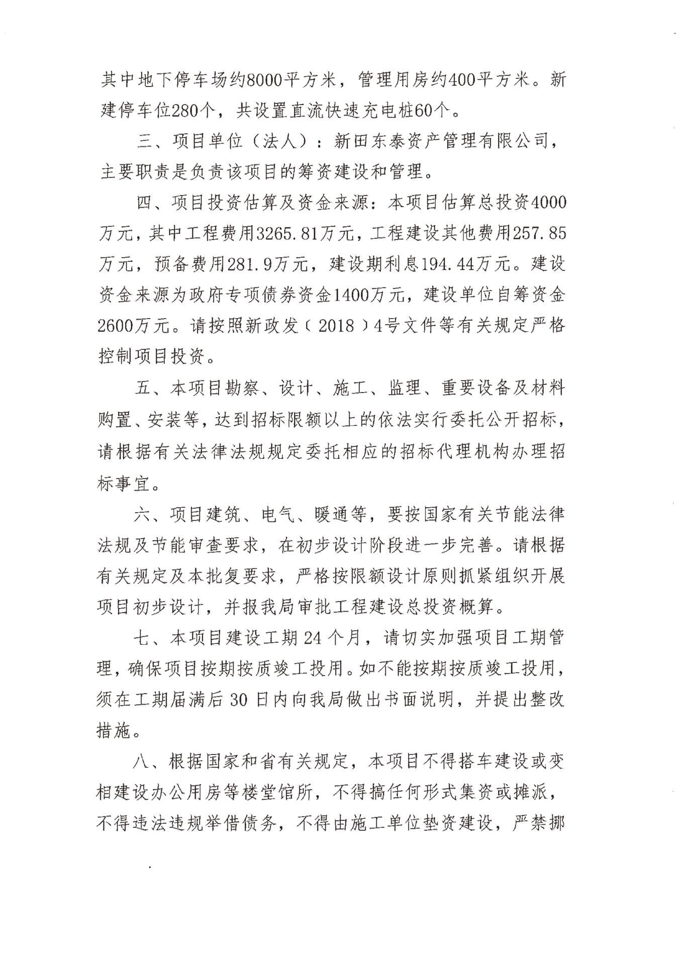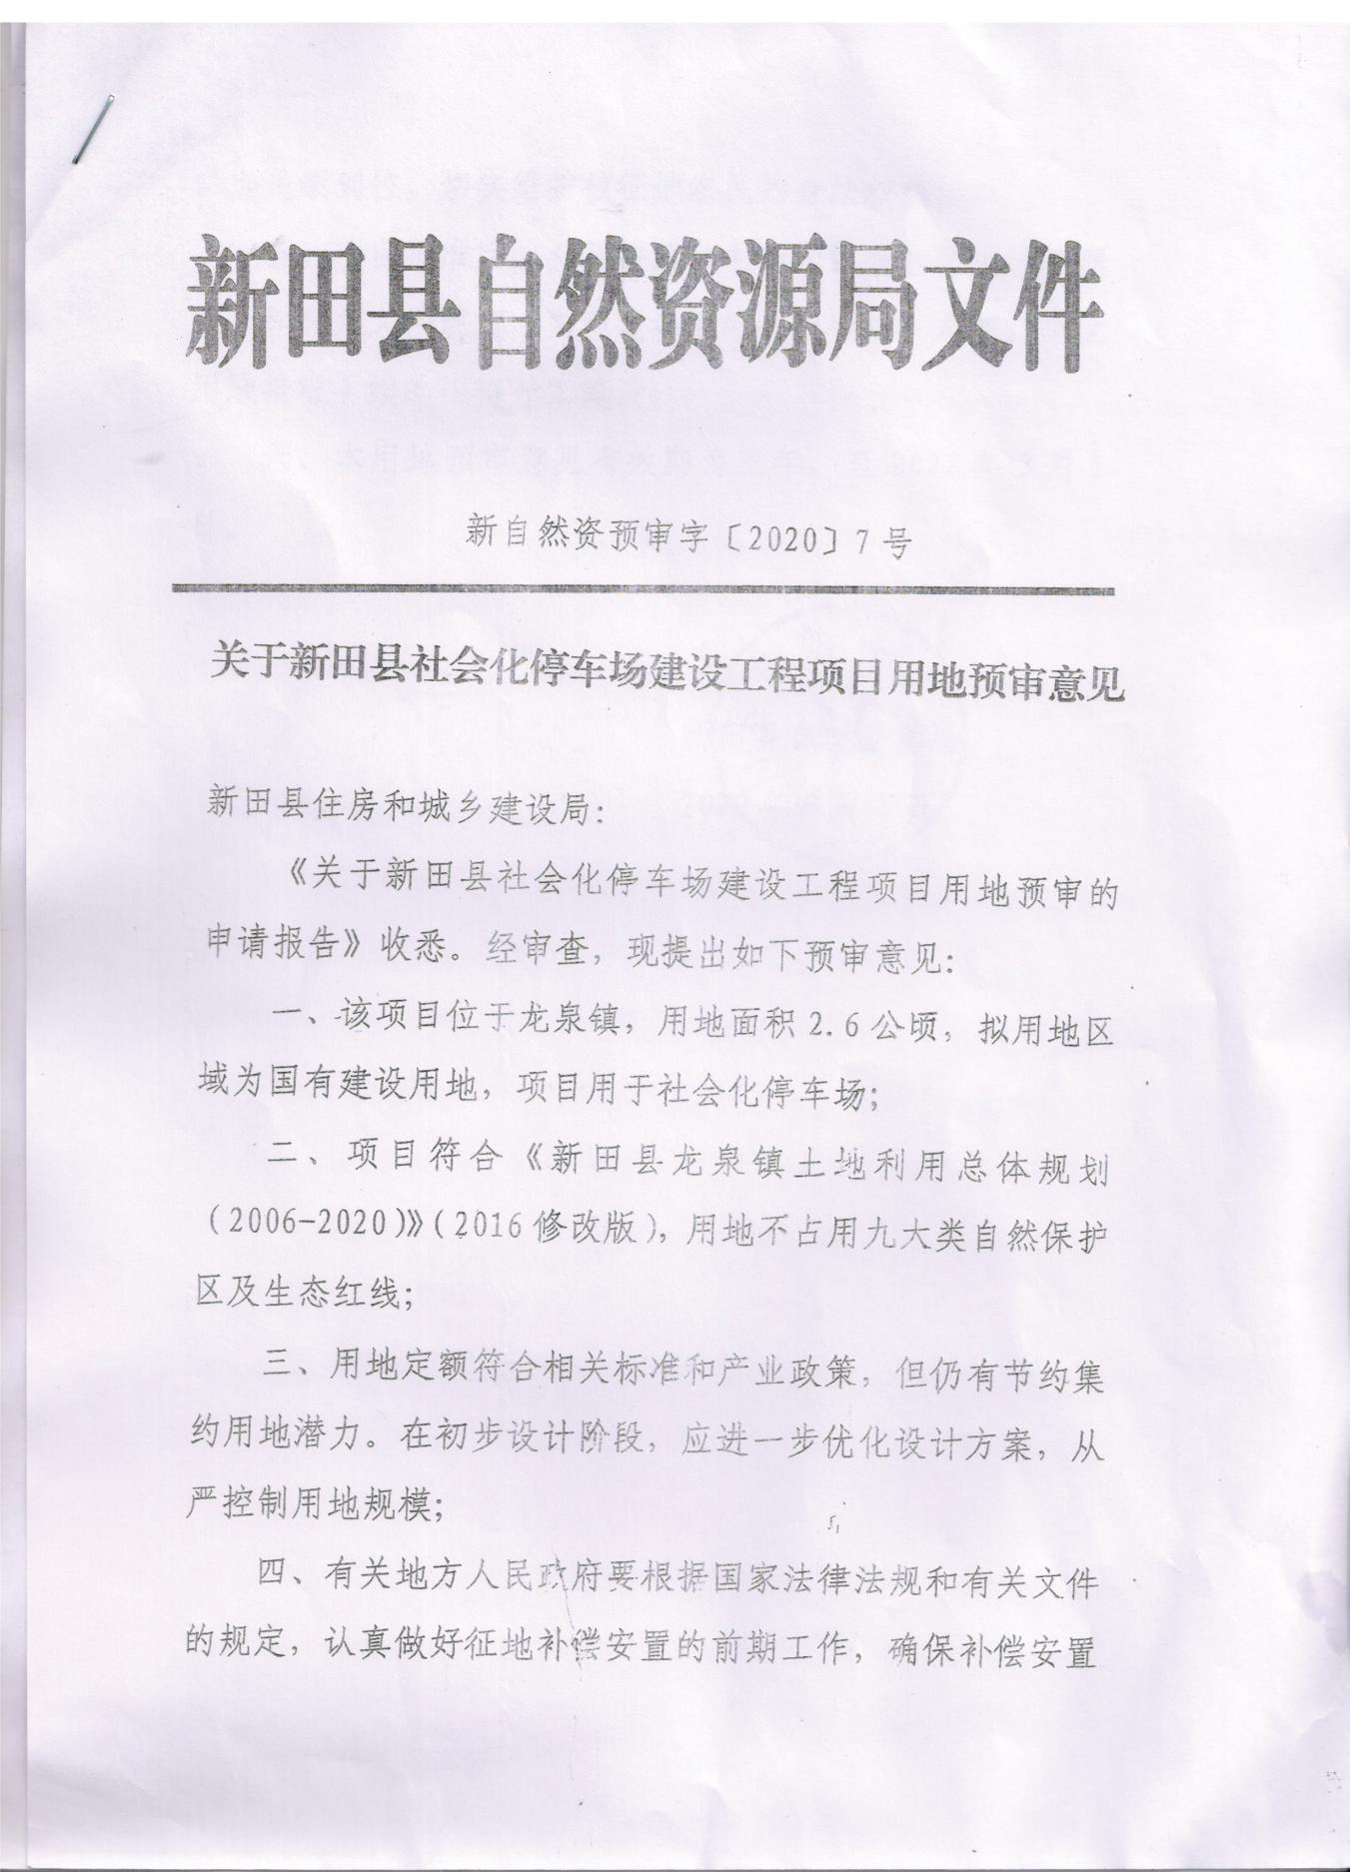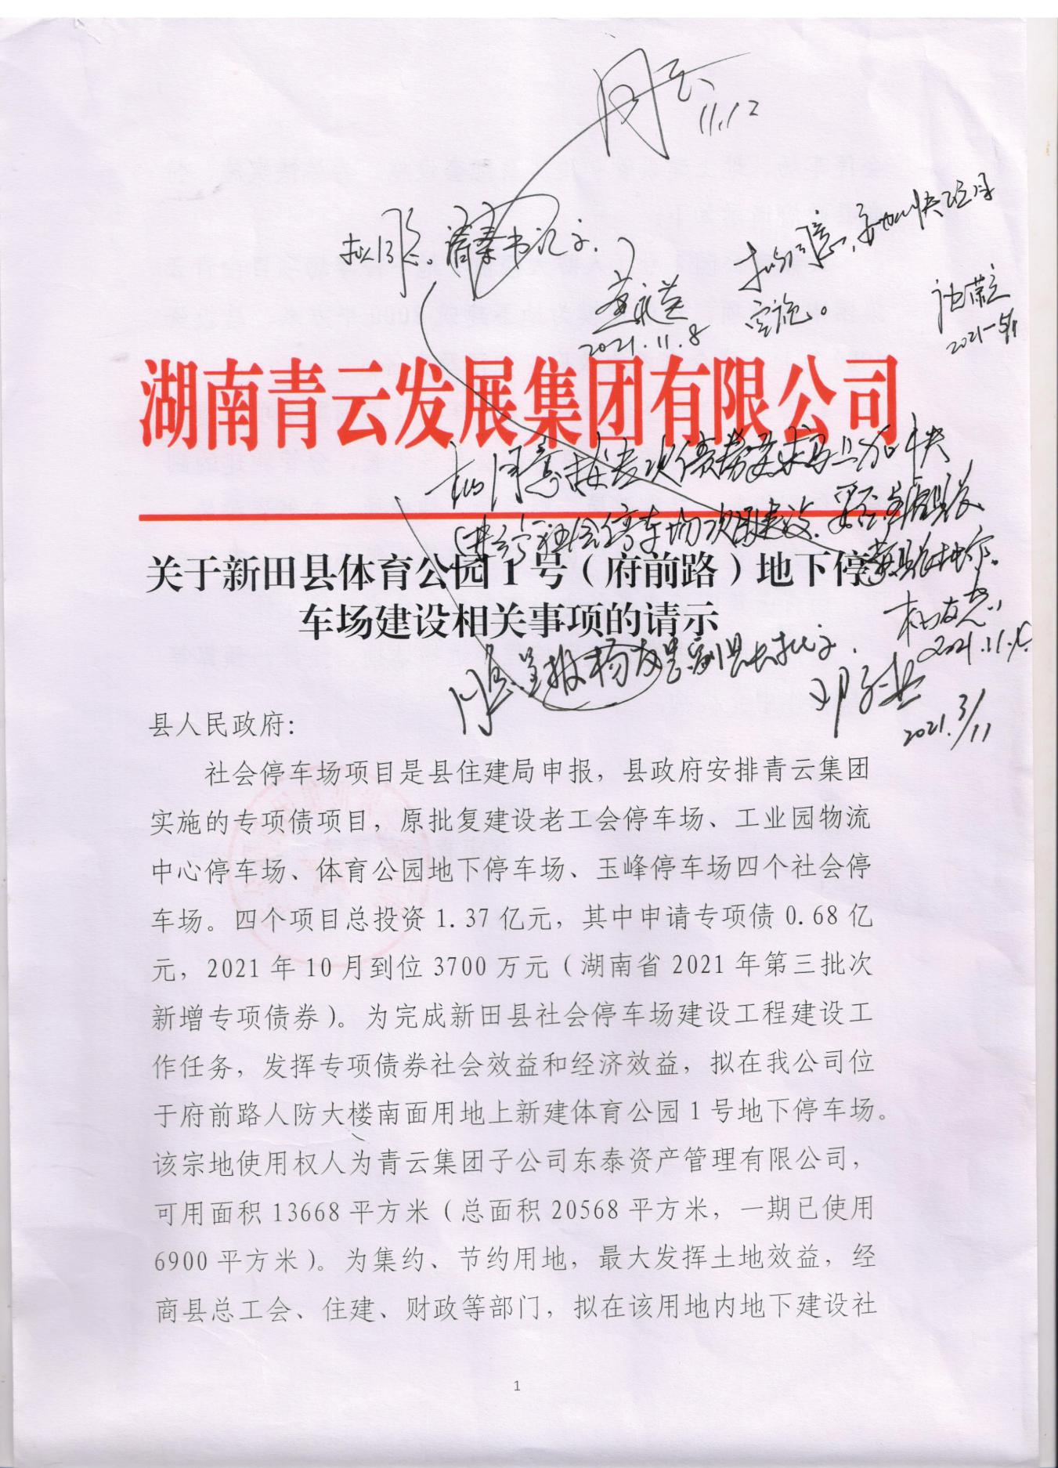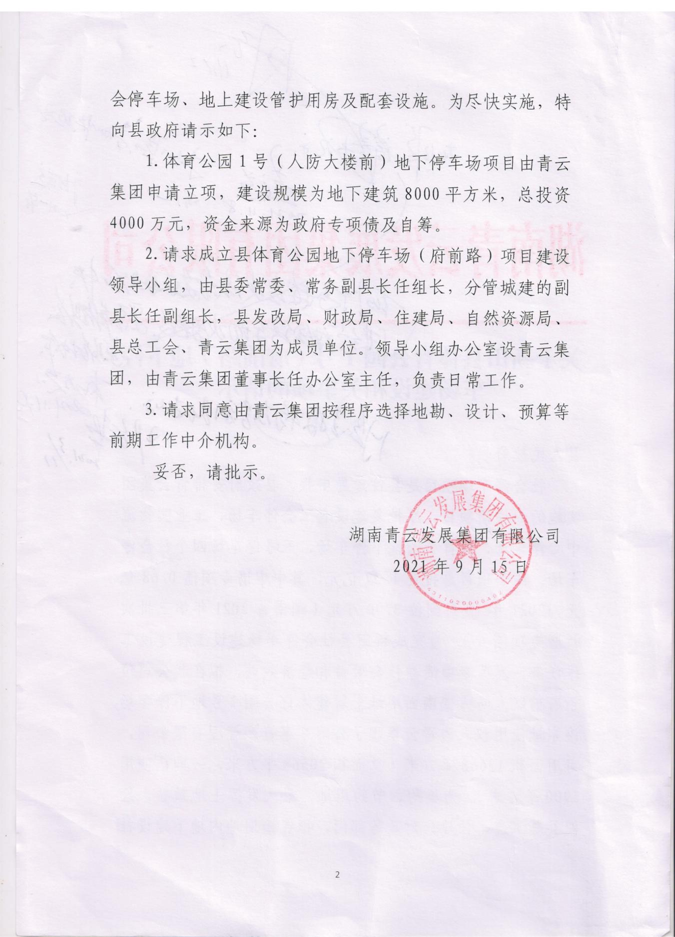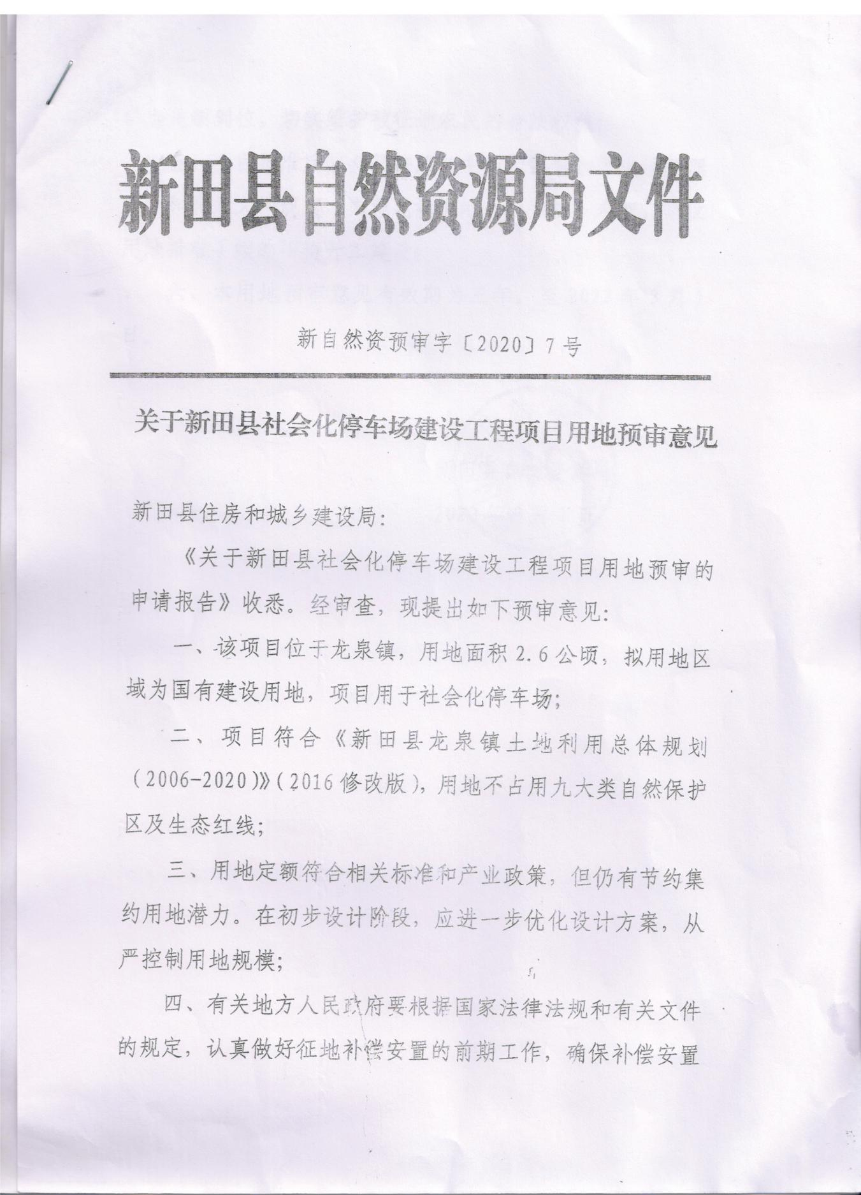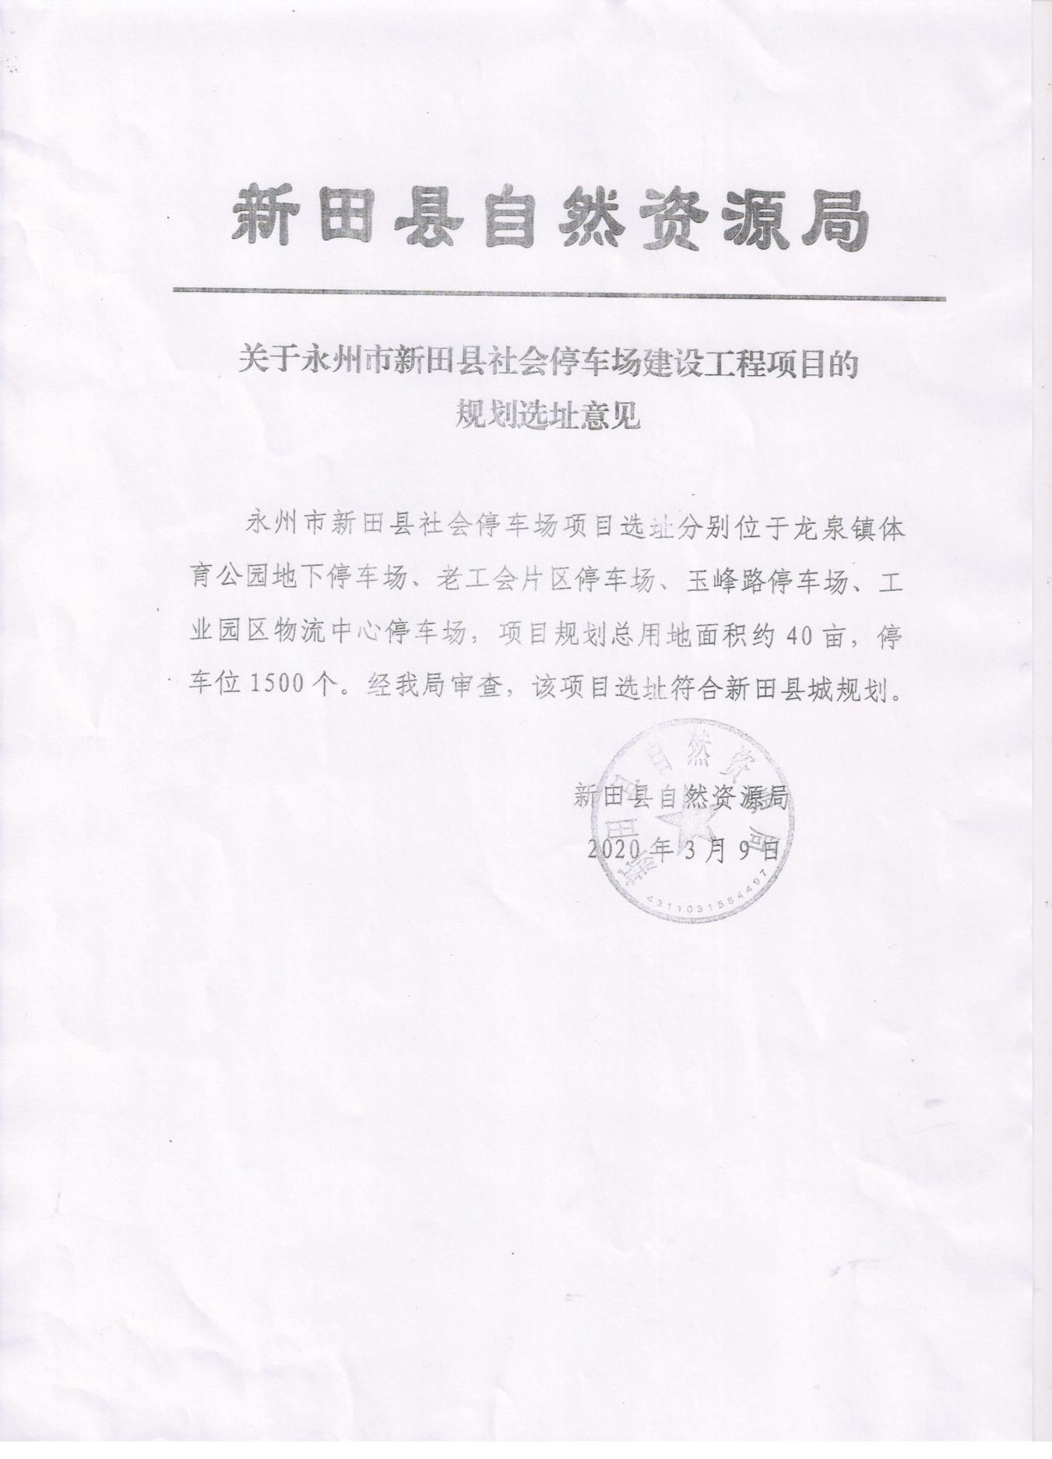

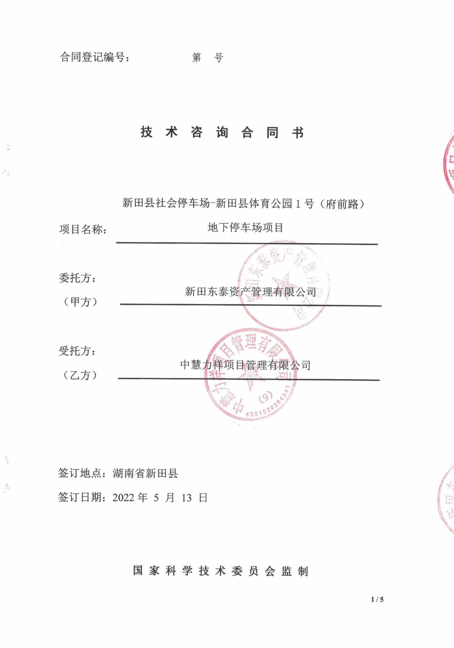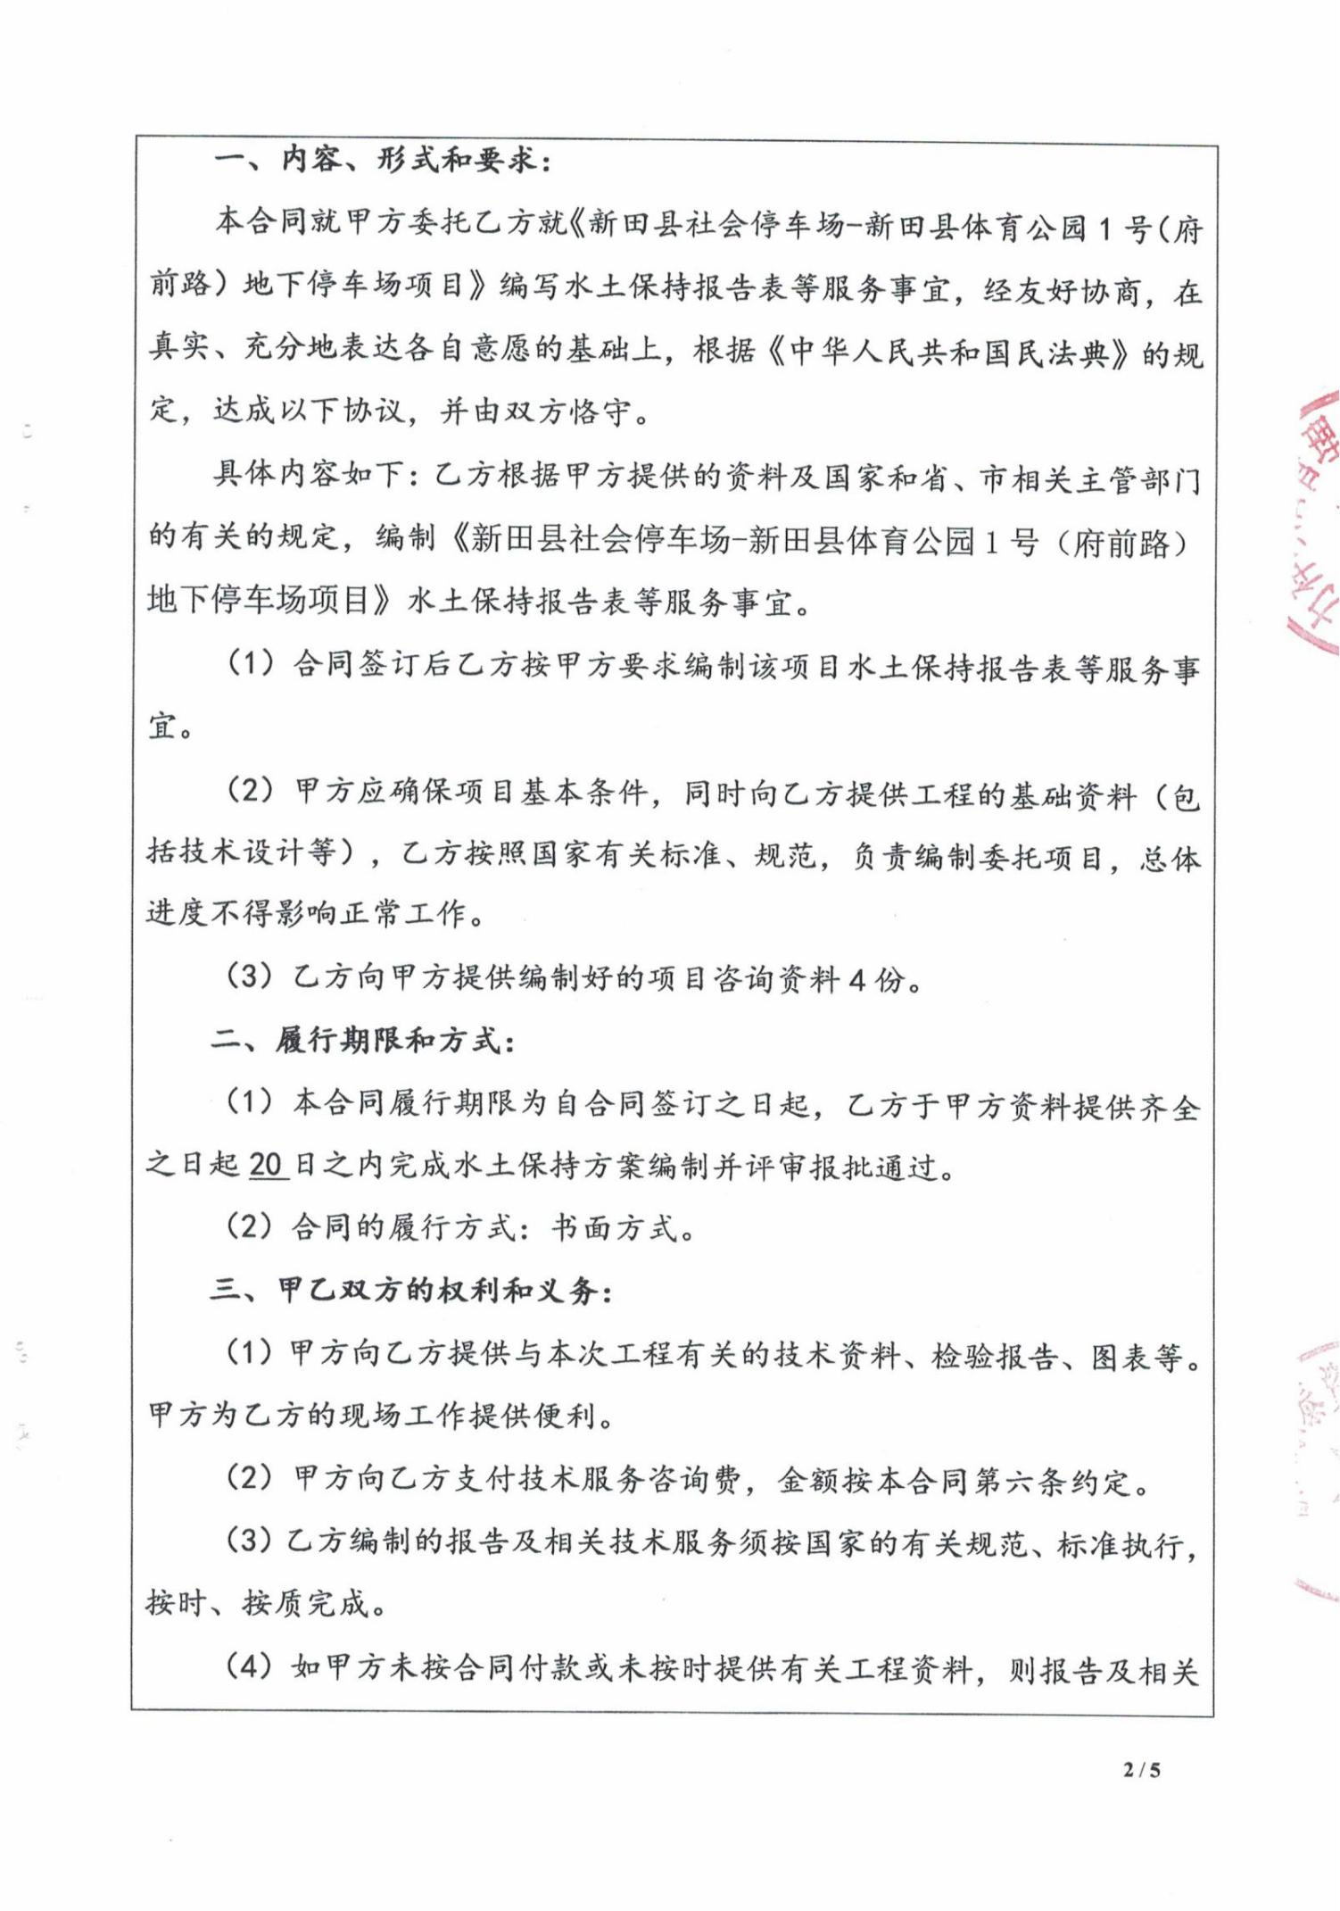

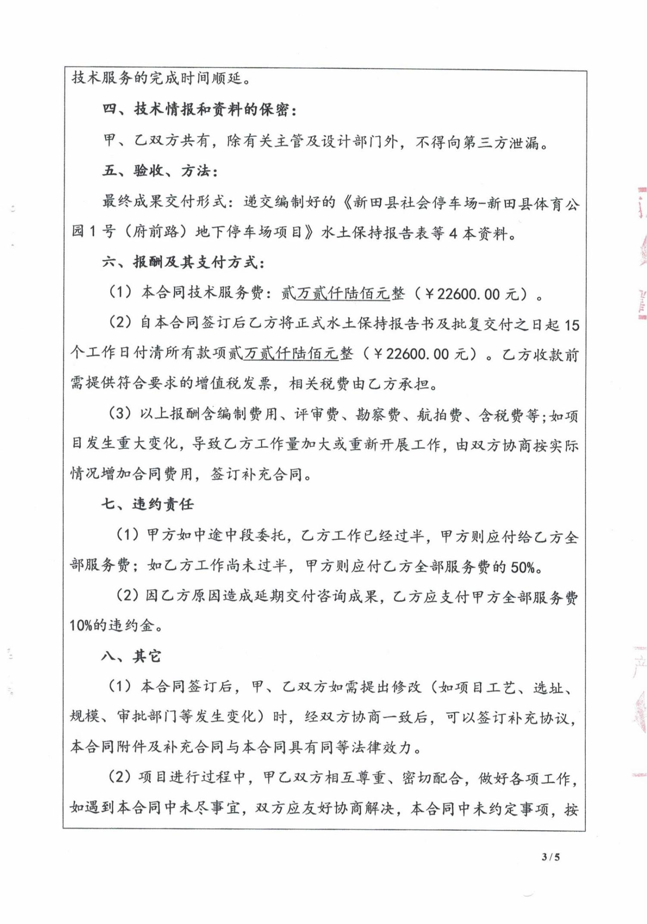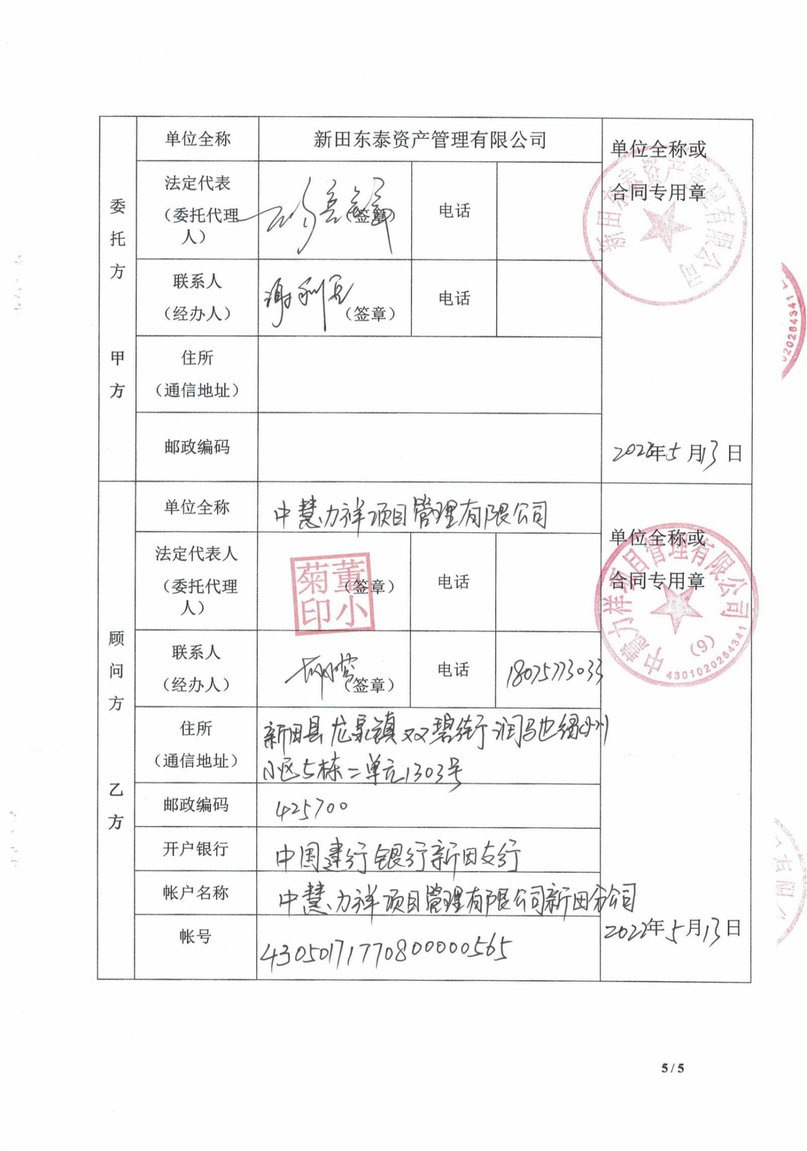

2、项目所在地位置图

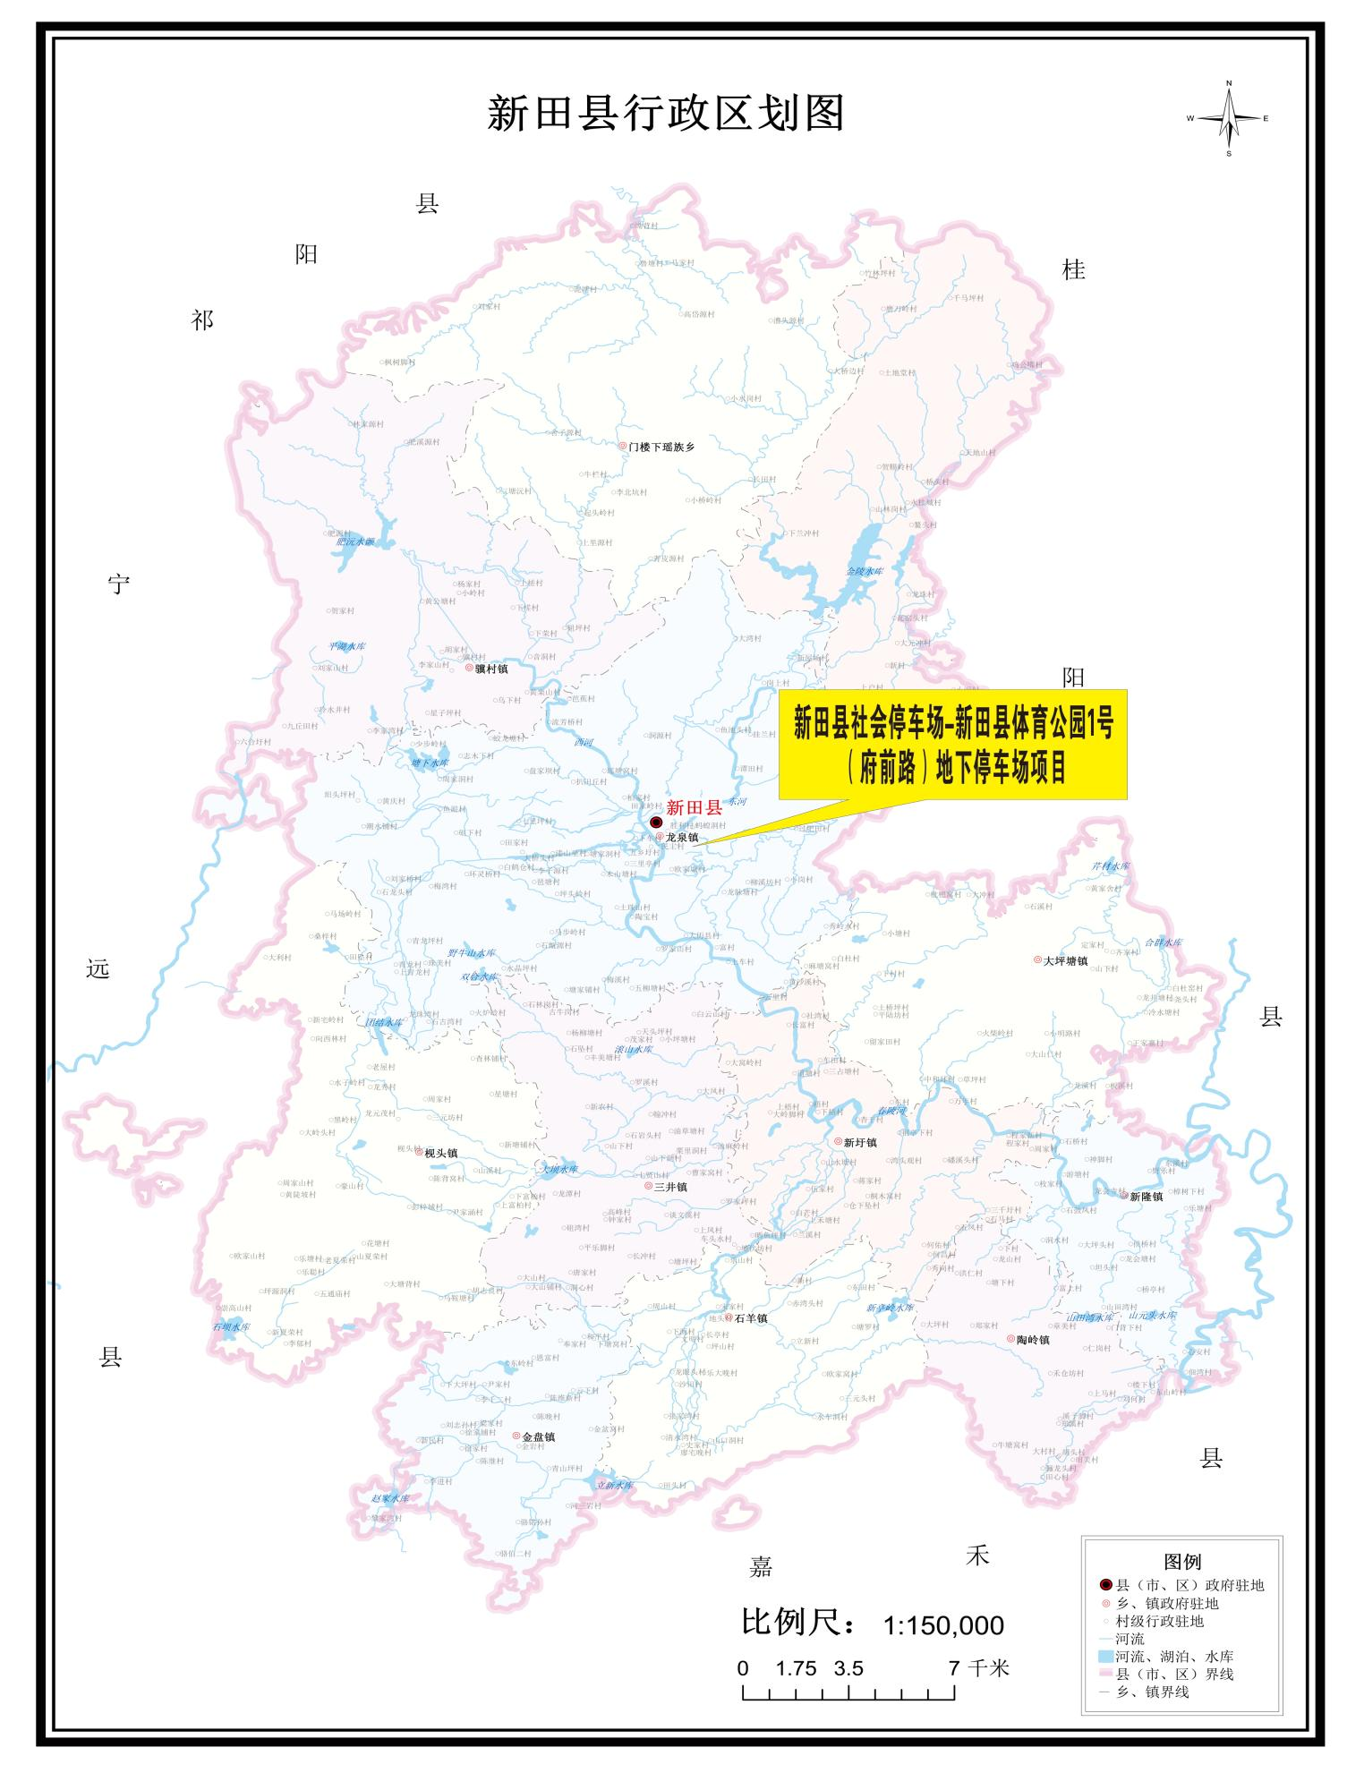

1. 项目所在地水系图
2. 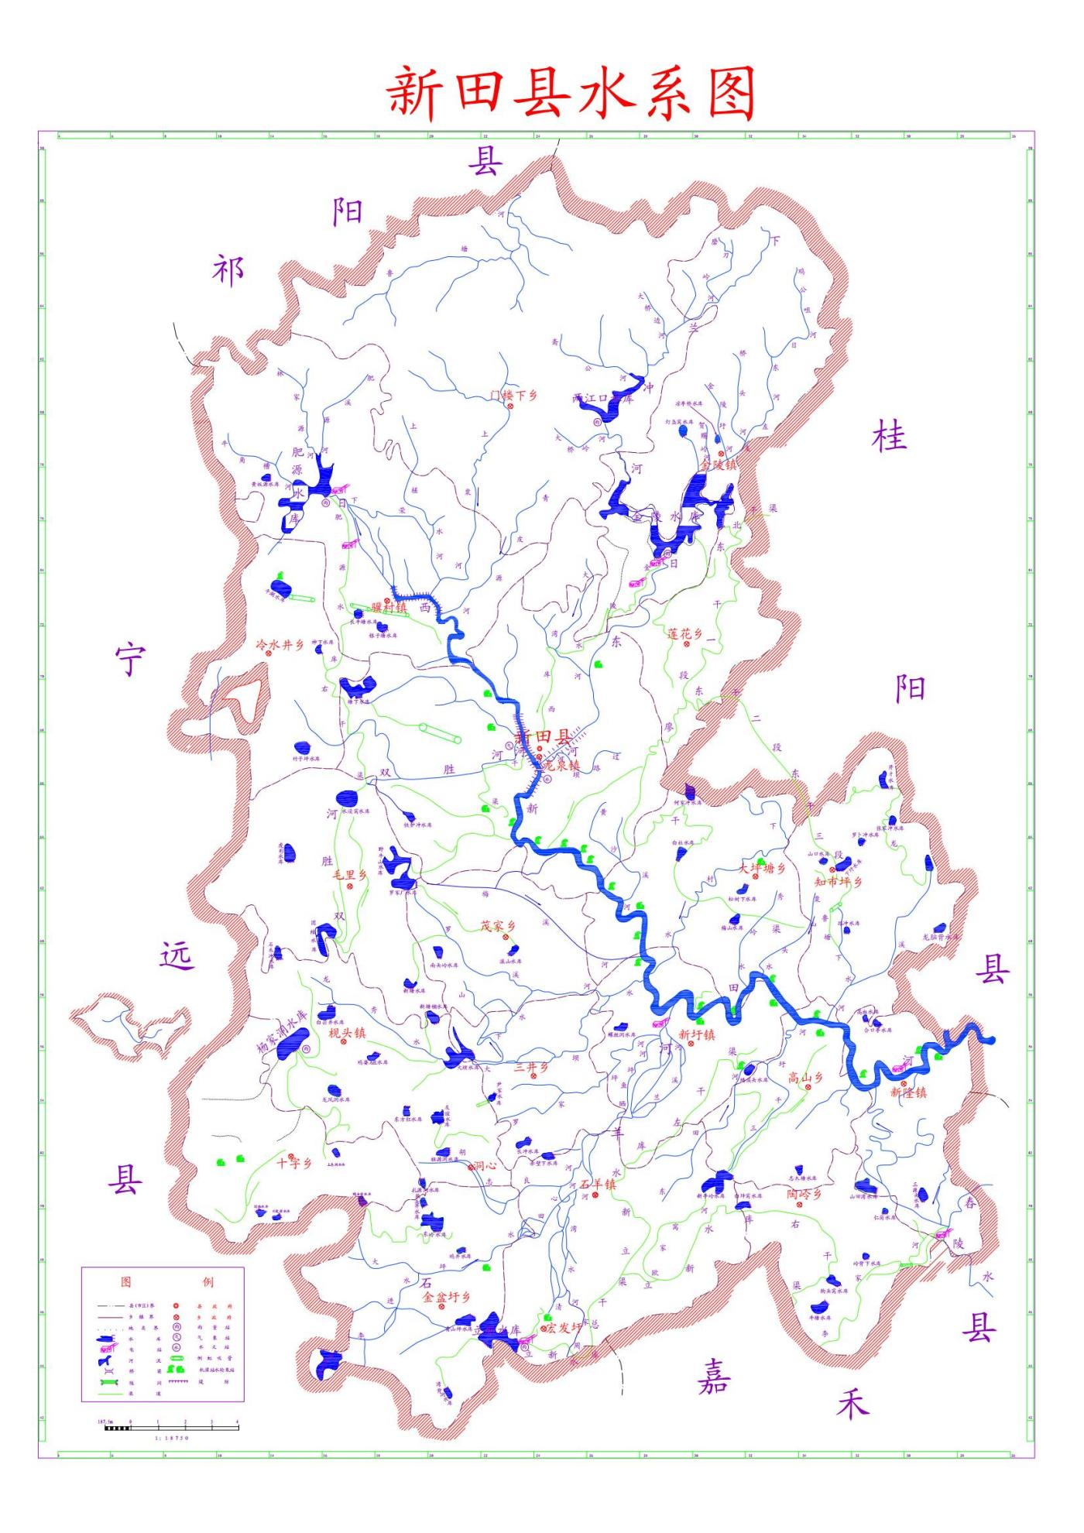

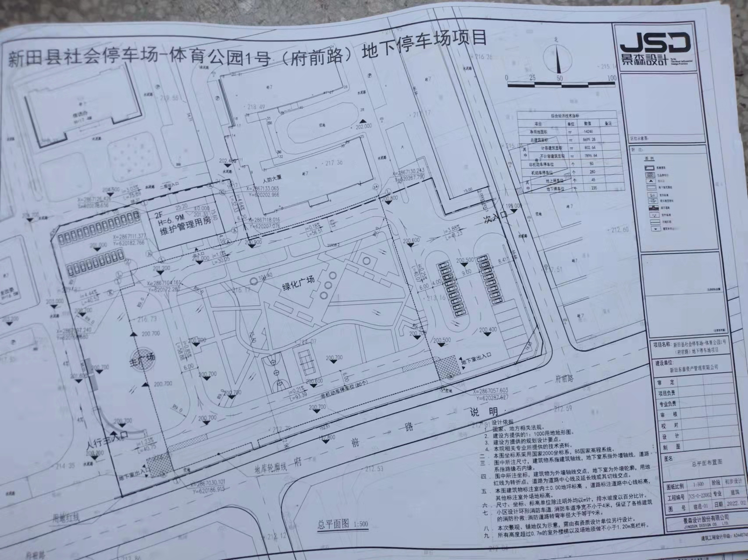4、项目实施总体平面图